บทที่ 4
คู่มือการใช้งานซอฟต์แวร์บันทึกค่าใช้จ่ายในงานซ่อมบำรุงปกติ

4.1 บทนำ
ซอฟต์แวร์บันทึกค่าใช้จ่ายในงานซ่อมบำรุงปกติ ประกอบด้วยเมนูดังต่อไปนี้
4.1.1 ข้อมูลหลัก
- ข้อมูลรหัสงาน
- ข้อมูลวัสดุ
- ข้อมูลแรงงาน
- ข้อมูลเครื่องจักร
4.1.2 เพิ่มแก้ไขรายงานบำรุงปกติ
- งานบำรุงปกติ (ง.4-01)
- งานบำรุงปกติ (จ้างเหมา)
- สรุปค่าใช้จ่ายและผลงานบำรุงปกติ (ง.4-02)
- พิมพ์รายงานบำรุงปกติ (ง.4-01)
- พิมพ์สรุปค่าใช้จ่ายและผลงานบำรุงปกติ (ง.4-02)
4.1.3 รายงาน
- สรุปการบันทึกงานบำรุงปกติ (ดำเนินการเอง)
- สรุปการบันทึกงานบำรุงปกติ (จ้างเหมา)
- เปรียบเทียบงบประมาณงานบำรุงปกติ
- งบประมาณบำรุงปกติแต่ละรหัสงาน แยกตามกลุ่มงาน
- งบประมาณบำรุงปกติแต่ละรหัสงาน (ดำเนินการเอง) แยกตามกลุ่มงาน
- เปรียบเทียบปริมาณงานบำรุงปกติ (ดำเนินการเอง)
- เปรียบเทียบปริมาณงานบำรุงปกติ (จ้างเหมา)
- ปริมาณการใช้วัสดุ
4.1.4 ส่งงาน
- งานบำรุงปกติ (ง.4-01)
- งานบำรุงปกติ (จ้างเหมา)
- สรุปค่าใช้จ่ายและผลงานบำรุงปกติ (ง.4-02)
- ติดตามและยกเลิกการส่งข้อมูล

4.2 ข้อมูลหลัก
4.2.1 ข้อมูลรหัสงาน
รหัสงานในงานบำรุงทาง คือ หมายเลขที่ระบุลักษณะของงานที่จะดำเนินการซ่อมบำรุงตามความเสียหายและความรุนแรงที่เกิดกับโครงสร้างและส่วนประกอบของทางหลวง เพื่อให้ความสะดวกในการสื่อสารของสำนักบริหารบำรุงทางกับผู้ที่เกี่ยวข้อง ประกอบด้วยเลข 4 หลัก เช่น งานบำรุงปกติเริ่มต้นด้วยเลข 1 คือ 1000
รหัสงาน 1000 ซึ่งประกอบด้วยรหัสย่อยดังต่อไปนี้
- รหัส 1100 งานบำรุงรักษาผิวทาง
- รหัส 1200 งานบำรุงรักษาไหล่ทาง ทางเท้า ทางเชื่อม เกาะแบ่งถนน และทางจักรยาน
- รหัส 1300 งานระบบระบายน้ำ สะพาน และโครงสร้าง
- รหัส 1400 งานจราจรสงเคราะห์ และสิ่งอำนวยความปลอดภัย
- รหัส 1500 งานบริเวณข้างทาง และที่พักริมทาง
ข้อมูลรหัสงาน ประกอบด้วยเมนูดังต่อไปนี้
- ค้นหา
- เพิ่ม
- แก้ไข
- ลบ

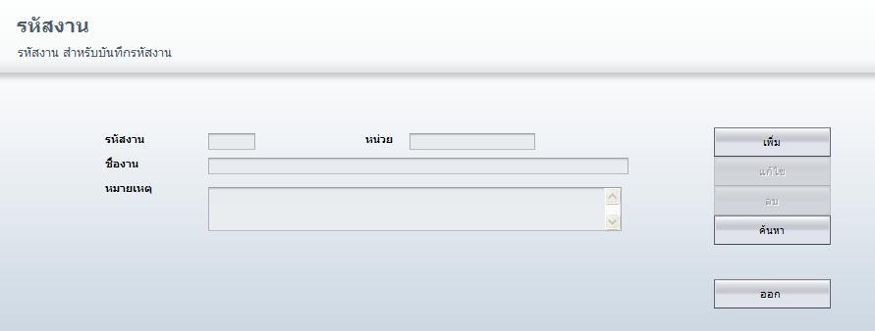

แบบฟอร์มบันทึกรหัสงาน

ขั้นตอนการค้นหา
- กดปุ่ม ค้นหา
- ปรากฏ Browser ใหม่ขึ้นมา มีรายการลักษณะงานปรากฏในตาราง
- คลิกเม้าส์เลือกรายการลักษณะงาน จะมาปรากฏในหน้าแบบฟอร์มบันทึกรหัสงาน
ขั้นตอนการเพิ่ม
- กดปุ่ม เพิ่ม
- พิมพ์รหัสงาน
- พิมพ์หน่วย
- พิมพ์ชื่องานหรือลักษณะงาน
- พิมพ์หมายเหตุ (ถ้ามี)
- กดปุ่ม ตกลง
- ซอฟต์แวร์จะถามยืนยันการบันทึก “ต้องการบันทึก/แก้ไขข้อมูลรายการนี้ ใช่หรือไม่”
- กดปุ่ม OK (เป็นการบันทึกรายละเอียดทั้งหมดลงฐานข้อมูล)
ขั้นตอนการแก้ไข
- ทำการค้นหารหัสงานที่ต้องการแก้ไข
- เมื่อปรากฏรหัสงานหน้าแบบฟอร์ม กดปุ่ม แก้ไข
- ช่องบันทึกต่างๆ จะปรากฏเป็นสีขาวให้สามารถแก้ไขข้อมูลได้
- ดำเนินการแก้ไขข้อมูลต่างๆ ในแบบฟอร์ม
- กดปุ่ม ตกลง
- ซอฟต์แวร์จะถามยืนยันการบันทึก “ต้องการบันทึก/แก้ไขข้อมูลรายการนี้ ใช่หรือไม่”
- กดปุ่ม OK (เป็นการบันทึกรายละเอียดทั้งหมดลงฐานข้อมูล)
ขั้นตอนการลบ
- ทำการค้นหารหัสงานที่ต้องการลบ
- เมื่อปรากฏรหัสงานหน้าแบบฟอร์ม กดปุ่ม ลบ
- ซอฟต์แวร์จะถามยืนยันการลบ “ต้องการลบข้อมูลรายการนี้ ใช่หรือไม่”
- กดปุ่ม OK (เป็นการลบรายการที่แสดงหน้าแบบฟอร์มออกจากฐานข้อมูล)

ตัวอย่างการทำงาน
การค้นหารหัสงาน

- กดปุ่ม ค้นหา

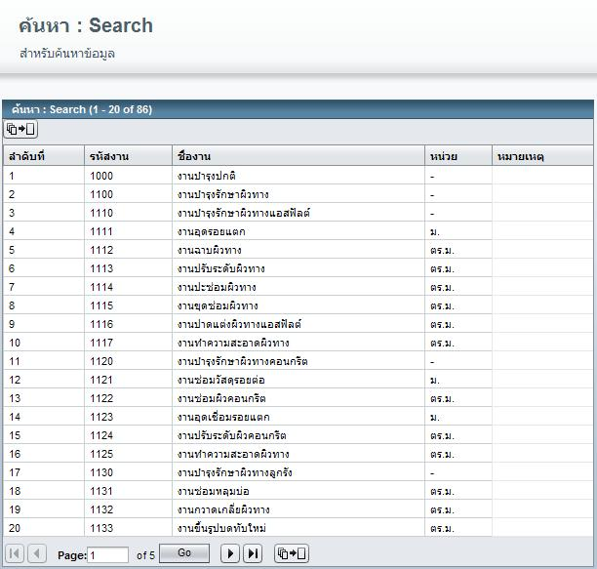

- ปรากฏ Browser ใหม่ขึ้นมา มีรายการลักษณะงานปรากฏในตาราง
- คลิกเม้าส์เลือกรหัส 1111 จะมาปรากฏในหน้าแบบฟอร์ม

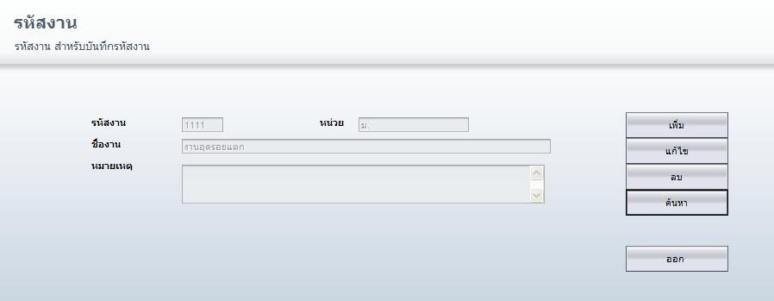
การเพิ่มรหัสงาน

- กดปุ่ม เพิ่ม

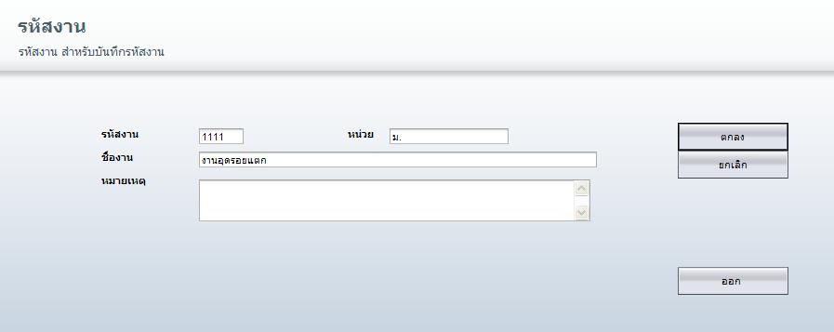

- พิมพ์รหัสงาน : 1111
- พิมพ์หน่วย : ม.
- พิมพ์ชื่องาน : งานอุดรอยแตก
- พิมพ์หมายเหตุ (ถ้ามี)

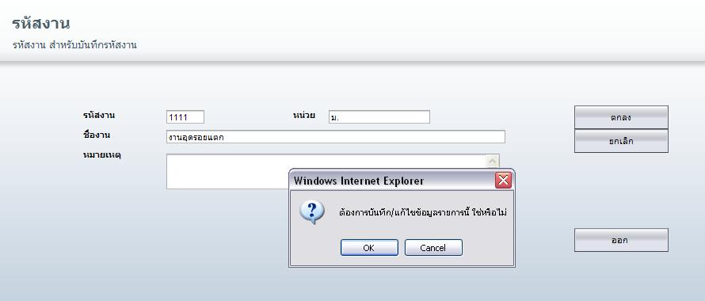

- กดปุ่ม ตกลง
- ซอฟต์แวร์จะถามยืนยันการบันทึก “ต้องการบันทึก/แก้ไขข้อมูลรายการนี้ ใช่หรือไม่”
- กดปุ่ม OK (เป็นการบันทึกรายละเอียดทั้งหมดลงฐานข้อมูล)

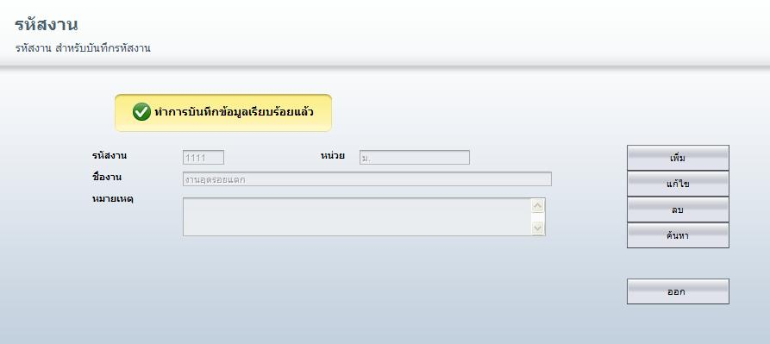

การแก้ไขรหัสงาน
- ทำการค้นหารหัสงานที่ต้องการแก้ไข

- เมื่อปรากฏรหัสงานหน้าแบบฟอร์ม กดปุ่ม แก้ไข

- ช่องบันทึกต่างๆ จะปรากฏเป็นสีขาวให้สามารถแก้ไขข้อมูลได้

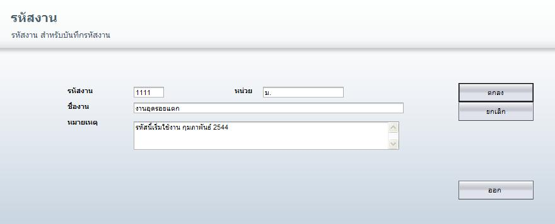

- พิมพ์หมายเหตุ : รหัสนี้เริ่มใช้งาน กุมภาพันธ์ 2544

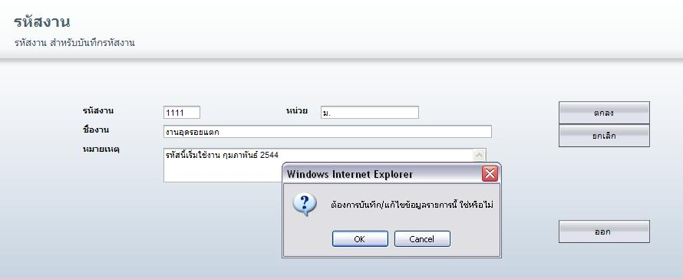

- กดปุ่ม ตกลง
- ซอฟต์แวร์จะถามยืนยันการบันทึก “ต้องการบันทึก/แก้ไขข้อมูลรายการนี้ ใช่หรือไม่”
- กดปุ่ม OK (เป็นการบันทึกรายละเอียดทั้งหมดลงฐานข้อมูล)

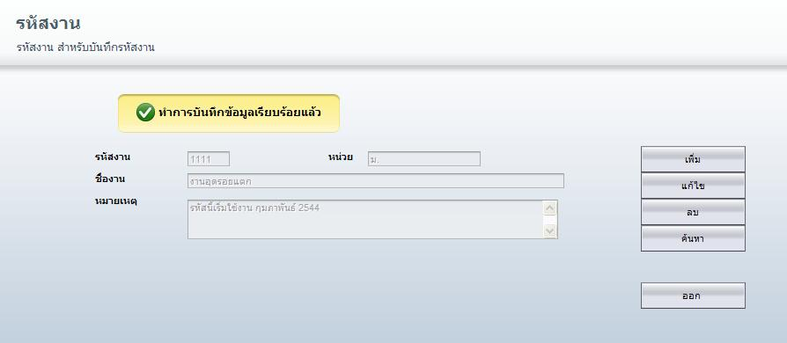

การลบรหัสงาน
- ทำการค้นหารหัสงานที่ต้องการลบ

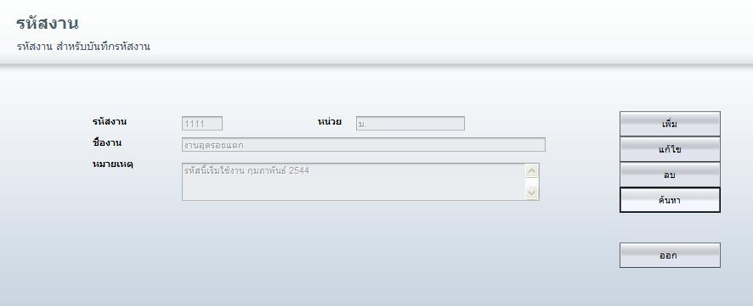

- เมื่อปรากฏรหัสงานหน้าแบบฟอร์ม กดปุ่ม ลบ

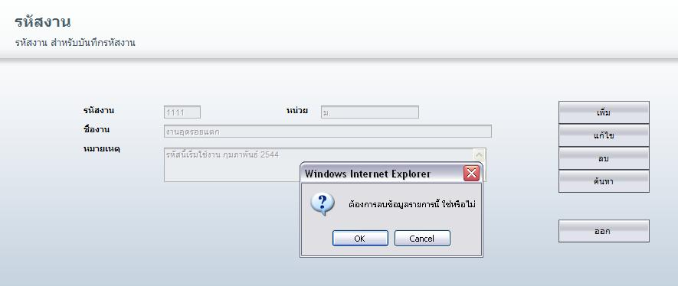

- ซอฟต์แวร์จะถามยืนยันการลบ “ต้องการลบข้อมูลรายการนี้ ใช่หรือไม่”
- กดปุ่ม OK (เป็นการลบรายการที่แสดงหน้าแบบฟอร์มออกจากฐานข้อมูล)

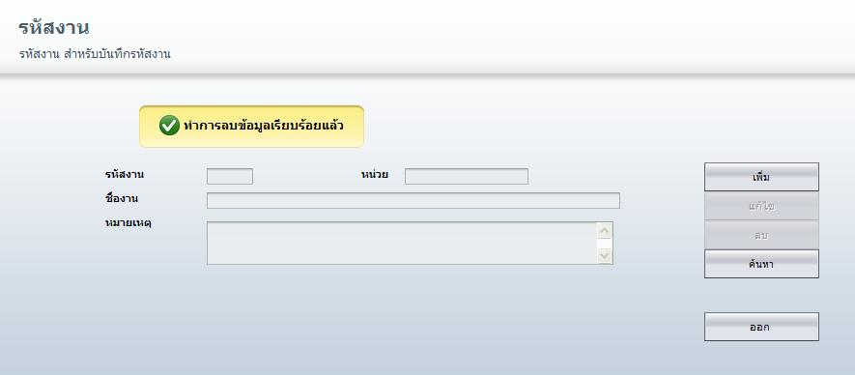

4.2.2 ข้อมูลวัสดุ
ข้อมูลวัสดุเป็นหนึ่งในข้อมูลที่สำคัญของการดำเนินงานบำรุงปกติ ซึ่งปรากฏอยู่ในรายงานบำรุงปกติ (ง.4-01) ประกอบด้วย ชื่อวัสดุ หน่วยนับของวัสดุ และราคาต่อหน่วย เพื่อบันทึกเป็นค่าใช้จ่ายในการซ่อมบำรุงปกติ
ข้อมูลวัสดุ ประกอบด้วยเมนูดังต่อไปนี้
- ค้นหา
- เพิ่ม
- แก้ไข
- ลบ

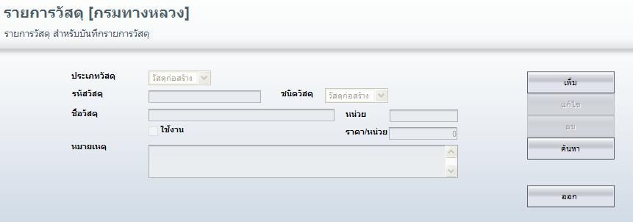

แบบฟอร์มข้อมูลวัสดุ

ขั้นตอนการค้นหา
- กดปุ่ม ค้นหา
- ปรากฏ Browser ใหม่ขึ้นมา มีรายการข้อมูลวัสดุปรากฏในตาราง
- คลิกเม้าส์เลือกข้อมูลรายการวัสดุ จะมาปรากฏในหน้าแบบฟอร์ม
ขั้นตอนการเพิ่ม
- กดปุ่ม เพิ่ม
- พิมพ์รหัสวัสดุ
- คลิกเม้าส์เลือกชนิดวัสดุ
- พิมพ์ชื่อวัสดุ
- พิมพ์หน่วยของวัสดุ
- พิมพ์ราคา/หน่วย
- คลิกเม้าส์ช่องใช้งาน
- พิมพ์หมายเหตุ (ถ้ามี)
- กดปุ่ม ตกลง
- ซอฟต์แวร์จะถามยืนยันการบันทึก “ต้องการบันทึก/แก้ไขข้อมูลรายการนี้ ใช่หรือไม่”
- กดปุ่ม OK (เป็นการบันทึกรายละเอียดทั้งหมดลงฐานข้อมูล)
ขั้นตอนการแก้ไข
- ทำการค้นหาข้อมูลวัสดุที่ต้องการแก้ไข
- เมื่อปรากฏข้อมูลวัสดุหน้าแบบฟอร์ม กดปุ่ม แก้ไข
- ช่องบันทึกต่างๆ จะปรากฏเป็นสีขาวให้สามารถแก้ไขข้อมูลได้
- ดำเนินการแก้ไขข้อมูลต่างๆ ในแบบฟอร์ม
- กดปุ่ม ตกลง
- ซอฟต์แวร์จะถามยืนยันการบันทึก “ต้องการบันทึก/แก้ไขข้อมูลรายการนี้ ใช่หรือไม่”
- กดปุ่ม OK (เป็นการบันทึกรายละเอียดทั้งหมดลงฐานข้อมูล)
ขั้นตอนการลบ
- ทำการค้นหาข้อมูลวัสดุที่ต้องการลบ
- เมื่อปรากฏข้อมูลวัสดุหน้าแบบฟอร์ม กดปุ่ม ลบ
- ซอฟต์แวร์จะถามยืนยันการลบ “ต้องการลบข้อมูลรายการนี้ ใช่หรือไม่”
- กดปุ่ม OK (เป็นการลบรายการที่แสดงหน้าแบบฟอร์มออกจากฐานข้อมูล)

ตัวอย่างการทำงาน
การค้นหาข้อมูลวัสดุ

- กดปุ่ม ค้นหา

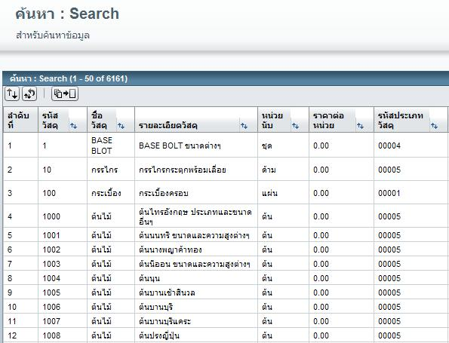

- ปรากฏ Browser ใหม่ขึ้นมา มีรายการข้อมูลวัสดุปรากฏในตาราง
- คลิกเม้าส์เลือกรหัส 1111 จะมาปรากฏในหน้าแบบฟอร์ม

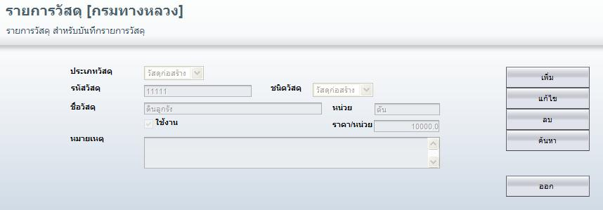

การเพิ่มข้อมูลวัสดุ

- กดปุ่ม เพิ่ม

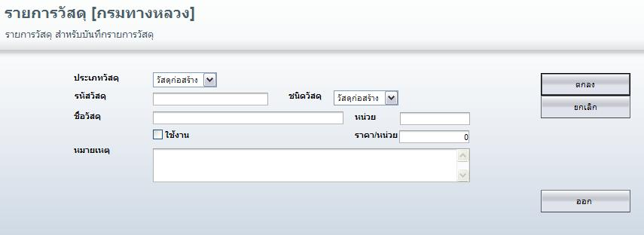

- พิมพ์รหัสวัสดุ : 1111
- คลิกเม้าส์เลือกประเภทวัสดุ : วัสดุก่อสร้าง
- คลิกเม้าส์เลือกชนิดวัสดุ : ดิน
- พิมพ์ชื่อวัสดุ : ดินลูกรัง
- พิมพ์หน่วยของวัสดุ : ตัน
- พิมพ์ราคา/หน่วย : 10000
- คลิกเม้าส์ช่องใช้งาน
- พิมพ์หมายเหตุ (ถ้ามี)

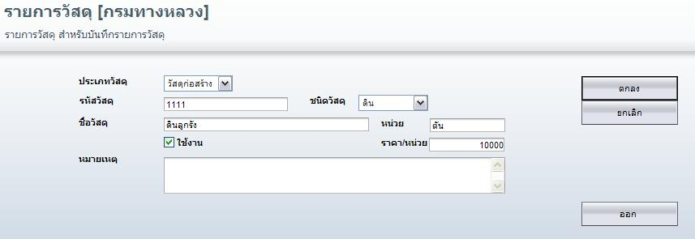

- กดปุ่ม ตกลง
- ซอฟต์แวร์จะถามยืนยันการบันทึก “ต้องการบันทึก/แก้ไขข้อมูลรายการนี้ ใช่หรือไม่”
- กดปุ่ม OK (เป็นการบันทึกรายละเอียดทั้งหมดลงฐานข้อมูล)

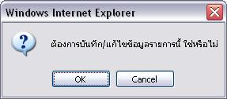

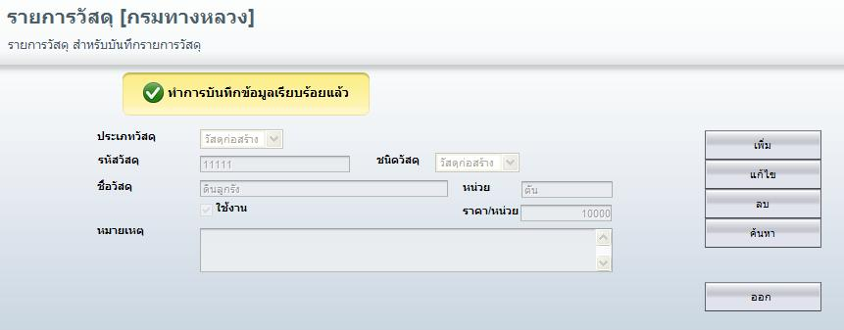

การแก้ไขข้อมูลวัสดุ
- ทำการค้นหาข้อมูลวัสดุที่ต้องการแก้ไข

- เมื่อปรากฏข้อมูลวัสดุหน้าแบบฟอร์ม กดปุ่ม แก้ไข

- ช่องบันทึกต่างๆ จะปรากฏเป็นสีขาวให้สามารถแก้ไขข้อมูลได้
- พิมพ์ราคาต่อหน่วย : 15000

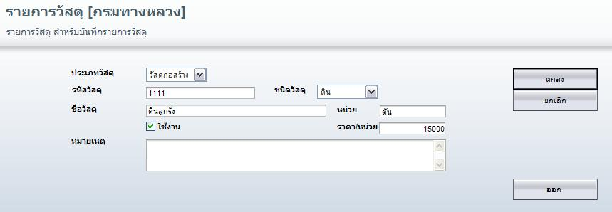
- กดปุ่ม ตกลง
- ซอฟต์แวร์จะถามยืนยันการบันทึก “ต้องการบันทึก/แก้ไขข้อมูลรายการนี้ ใช่หรือไม่”
- กดปุ่ม OK (เป็นการบันทึกรายละเอียดทั้งหมดลงฐานข้อมูล)

การลบข้อมูลวัสดุ
- ทำการค้นหาข้อมูลวัสดุที่ต้องการลบ

- เมื่อปรากฏข้อมูลวัสดุหน้าแบบฟอร์ม กดปุ่ม ลบ
- ซอฟต์แวร์จะถามยืนยันการลบ “ต้องการลบข้อมูลรายการนี้ ใช่หรือไม่”

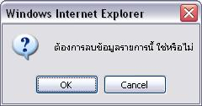

- กดปุ่ม OK (เป็นการลบรายการที่แสดงหน้าแบบฟอร์มออกจากฐานข้อมูล)

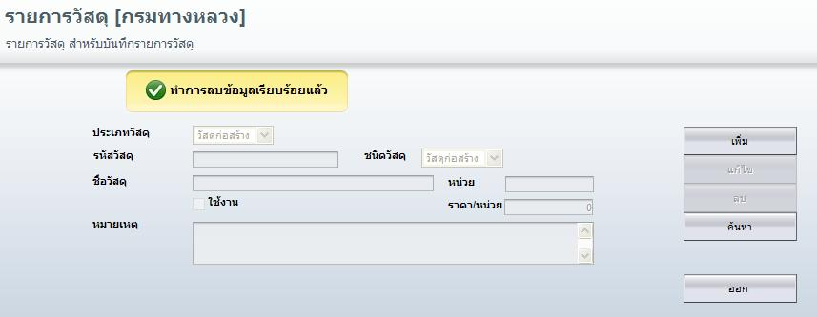

4.2.3 ข้อมูลแรงงาน
ข้อมูลแรงงานเป็นหนึ่งในข้อมูลที่สำคัญของการดำเนินงานบำรุงปกติ ซึ่งปรากฏอยู่ในรายงานบำรุงปกติ (ง.4-01) ประกอบด้วย ชื่อแรงงาน จำนวนวันปฏิบัติงานของแต่ละคน และค่าแรงต่อวัน เป็นต้น เพื่อบันทึกเป็นค่าใช้จ่ายในการซ่อมบำรุงปกติ
แรงงาน ที่ปฏิบัติงานในกรมทางหลวง มีอยู่ 4 ประเภท คือ ลูกจ้างรายวัน ลูกจ้างรายเดือน พนักงานราชการ และข้าราชการ โดยที่
- ลูกจ้างรายวัน บันทึกค่าแรงในงานบำรุงปกติ
- ลูกจ้างรายเดือน บันทึกค่าแรงเฉพาะลูกจ้างที่ปฏิบัติงานบำรุงปกติเท่านั้น
- พนักงานราชการ และข้าราชการ จะไม่บันทึกค่าแรงในงานบำรุงปกติ
ลูกจ้างรายเดือนในงานบำรุงปกติต้องทำการคำนวณค่าแรงเฉลี่ยต่อวัน โดยนำอัตราค่าจ้างรายเดือนหารด้วย 22 วันทำงาน
ข้อมูลแรงงาน ประกอบด้วยเมนูดังต่อไปนี้
- ค้นหา
- เพิ่ม
- แก้ไข
- ลบ

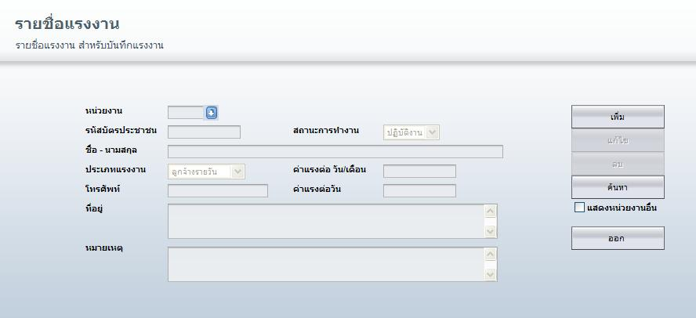

แบบฟอร์มข้อมูลแรงงาน

ขั้นตอนการค้นหา
- กดปุ่ม ค้นหา
- ปรากฏ Browser ใหม่ขึ้นมา มีรายชื่อแรงงานปรากฏในตาราง
- คลิกเม้าส์เลือกรายชื่อแรงงาน จะมาปรากฏในหน้าแบบฟอร์ม
- หมายเหตุ : หากคลิกเม้าส์แสดงเครื่องหมายถูกหน้าแสดงหน่วยงานอื่น จากนั้นทำการกดปุ่มค้นหาแรงงานที่ปรากฏอยู่ในตาราง จะแสดงแรงงานทั้งหมดที่ถูกจัดเก็บในฐานข้อมูลส่วนกลาง
ขั้นตอนการเพิ่ม
- กดปุ่ม เพิ่ม
- หน่วยงานปรากฏอัตโนมัติตามหน่วยงานของผู้เข้าใช้งาน
- พิมพ์รหัสบัตรประชาชน
- เลือกสถานะการทำงาน
- พิมพ์ชื่อ-นามสกุล
- เลือกประเภทแรงงาน
- พิมพ์ค่าแรงต่อวัน/เดือน (ขึ้นอยู่กับการเลือกประเภทแรงงาน)
- พิมพ์หมายเลขโทรศัพท์ (ถ้ามี)
- พิมพ์ที่อยู่ (ถ้ามี)
- พิมพ์หมายเหตุ (ถ้ามี)
- กดปุ่ม ตกลง
- ซอฟต์แวร์จะถามยืนยันการบันทึก “ต้องการบันทึก/แก้ไขข้อมูลรายการนี้ ใช่หรือไม่”
- กดปุ่ม OK (เป็นการบันทึกรายละเอียดทั้งหมดลงฐานข้อมูล)
ขั้นตอนการแก้ไข
- ทำการค้นหาข้อมูลแรงงานที่ต้องการแก้ไข
- เมื่อปรากฏข้อมูลแรงงานหน้าแบบฟอร์ม กดปุ่ม แก้ไข
- ช่องบันทึกต่างๆ จะปรากฏเป็นสีขาวให้สามารถแก้ไขข้อมูลได้
- ดำเนินการแก้ไขข้อมูลต่างๆ ในแบบฟอร์ม
- กดปุ่ม ตกลง
- ซอฟต์แวร์จะถามยืนยันการบันทึก “ต้องการบันทึก/แก้ไขข้อมูลรายการนี้ ใช่หรือไม่”
- กดปุ่ม OK (เป็นการบันทึกรายละเอียดทั้งหมดลงฐานข้อมูล)
ขั้นตอนการลบ
- ทำการค้นหาข้อมูลแรงงานที่ต้องการลบ
- เมื่อปรากฏข้อมูลแรงงานหน้าแบบฟอร์ม กดปุ่ม ลบ
- ซอฟต์แวร์จะถามยืนยันการลบ “ต้องการลบข้อมูลรายการนี้ ใช่หรือไม่”
- กดปุ่ม OK (เป็นการลบรายการที่แสดงหน้าแบบฟอร์มออกจากฐานข้อมูล)

ตัวอย่างการทำงาน
การเพิ่มข้อมูลแรงงาน

- กดปุ่ม เพิ่ม

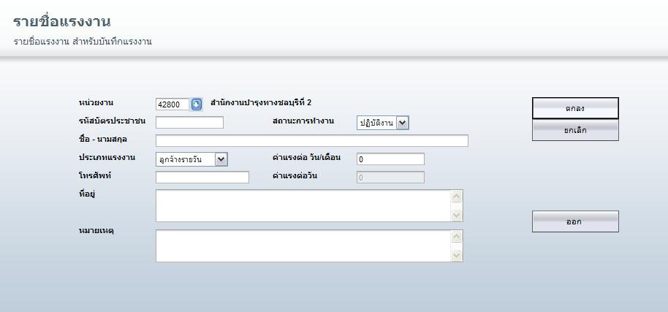

- หน่วยงาน 42800 ปรากฏอัตโนมัติตามหน่วยงานของผู้เข้าใช้งาน

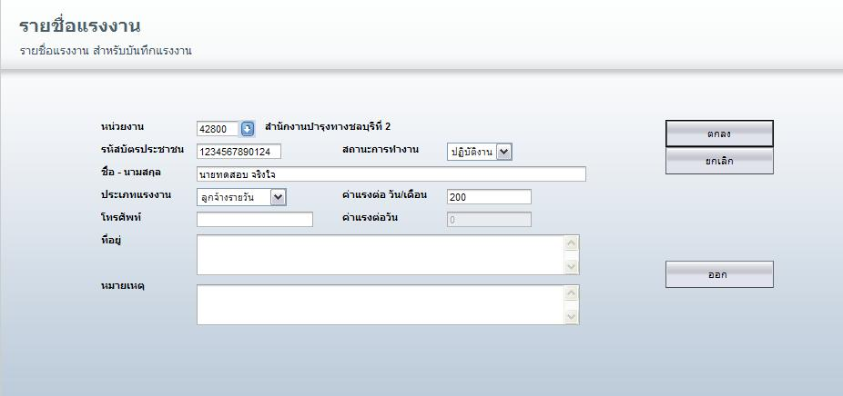

- พิมพ์รหัสบัตรประชาชน : 1234567890124
- เลือกสถานะการทำงาน : ปฏิบัติงาน
- พิมพ์ชื่อ-นามสกุล : นายทดสอบ จริงใจ
- เลือกประเภทแรงงาน : ลูกจ้างรายวัน
- พิมพ์ค่าแรงต่อวัน/เดือน : 200

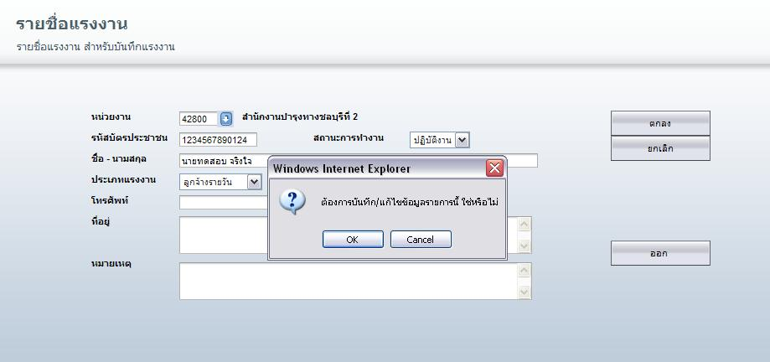

- กดปุ่ม ตกลง
- ซอฟต์แวร์จะถามยืนยันการบันทึก “ต้องการบันทึก/แก้ไขข้อมูลรายการนี้ ใช่หรือไม่”
- กดปุ่ม OK (เป็นการบันทึกรายละเอียดทั้งหมดลงฐานข้อมูล)

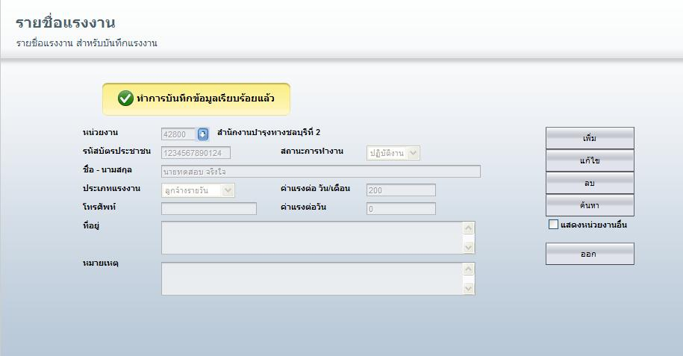

การแก้ไขข้อมูลแรงงาน
- ทำการค้นหาข้อมูลแรงงานที่ต้องการแก้ไข

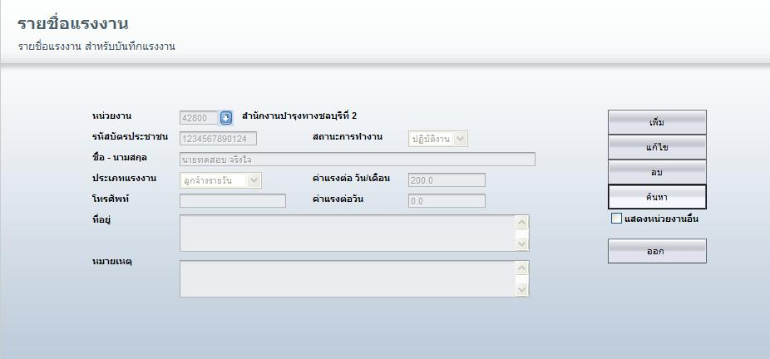

- เมื่อปรากฏข้อมูลแรงงานหน้าแบบฟอร์ม กดปุ่ม แก้ไข

- ช่องบันทึกต่างๆ จะปรากฏเป็นสีขาวให้สามารถแก้ไขข้อมูลได้

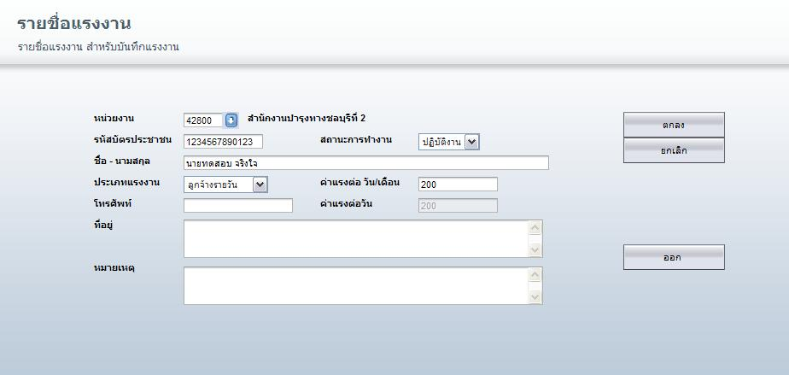

- แก้ไขรหัสบัตรประชาชน 1234567890124 เป็น 1234567890123

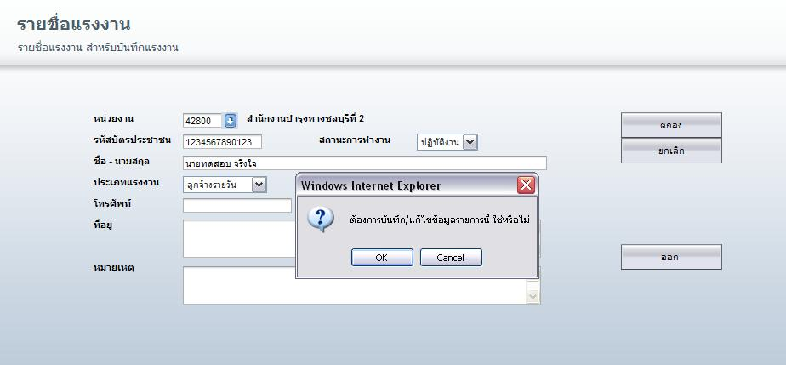

- กดปุ่ม ตกลง
- ซอฟต์แวร์จะถามยืนยันการบันทึก “ต้องการบันทึก/แก้ไขข้อมูลรายการนี้ ใช่หรือไม่”
- กดปุ่ม OK (เป็นการบันทึกรายละเอียดทั้งหมดลงฐานข้อมูล)
การลบข้อมูลแรงงาน
- ทำการค้นหาข้อมูลแรงงานที่ต้องการลบ

- เมื่อปรากฏข้อมูลแรงงานหน้าแบบฟอร์ม กดปุ่ม ลบ

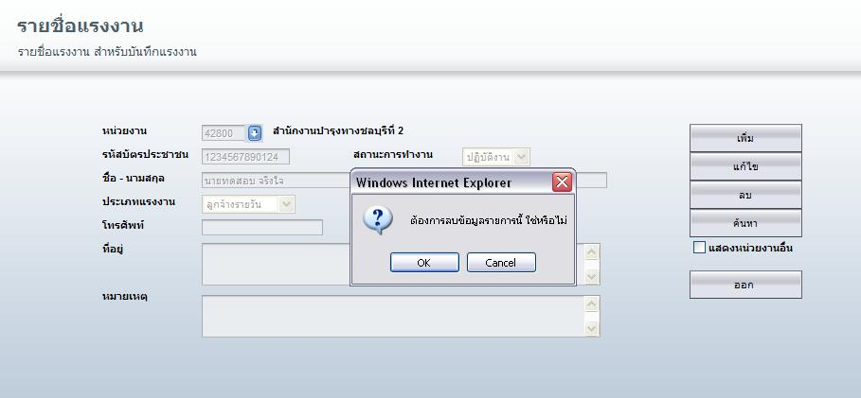

- ซอฟต์แวร์จะถามยืนยันการลบ “ต้องการลบข้อมูลรายการนี้ ใช่หรือไม่”
- กดปุ่ม OK (เป็นการลบรายการที่แสดงหน้าแบบฟอร์มออกจากฐานข้อมูล)

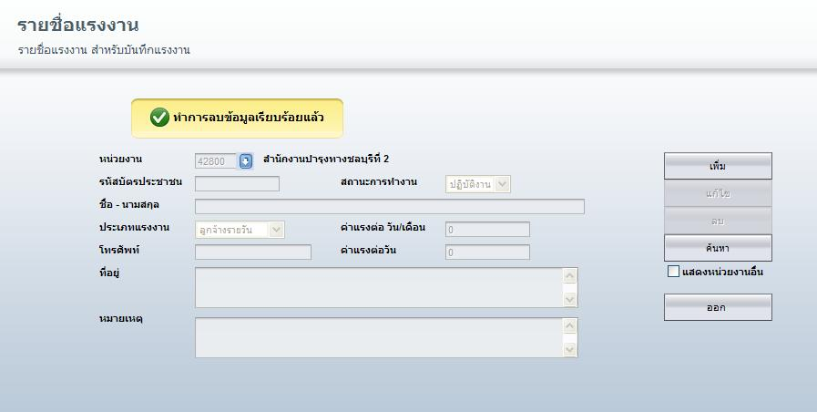

การย้ายสังกัดแรงงาน
ตัวอย่างเช่น นายทดสอบ จริงใจ เป็นแรงงานในสังกัด 428 ต้องการย้ายไปสังกัด 421 ปฏิบัติดังนี้
- หน่วยงานงาน 428 กดปุ่ม ค้นหา จะปรากฏหน้าฟอร์มค้นหาแรงงานขึ้นมา
- เลือก นายทดสอบ จริงใจ
- กดปุ่ม หลังหน่วยงาน จะปรากฏหน้าฟอร์มค้นสังกัดขึ้นมา
- เลือกหน่วยงาน 421
- กดปุ่ม ตกลง
- ซอฟต์แวร์จะถามยืนยันการบันทึก “ต้องการบันทึก/แก้ไขข้อมูลรายการนี้ ใช่หรือไม่”
- กดปุ่ม OK (เป็นการบันทึกรายละเอียดทั้งหมดลงฐานข้อมูล)

4.2.4 ข้อมูลเครื่องจักร
ข้อมูลเครื่องจักรเป็นหนึ่งในข้อมูลที่สำคัญของการดำเนินงานบำรุงปกติ ซึ่งปรากฏอยู่ในรายงานบำรุงปกติ (ง.4-01) ประกอบด้วย รายการเครื่องจักร จำนวนวันทำงาน และอัตราค่าจ้างต่อวัน เพื่อบันทึกเป็นค่าใช้จ่ายในการซ่อมบำรุงปกติ
เครื่องจักรในกรมทางหลวงแบ่งเป็น 2 ชนิด คือ
- เครื่องจักรเงินทุน รหัสหมายเลขกรมทางหลวงประกอบด้วยตัวเลข 9 หลัก คือ 00-0000-00-0
- เครื่องจักรงบประมาณ รหัสหมายเลขกรมทางหลวงประกอบด้วยตัวเลข 8 หลัก คือ 00-0000-00
เครื่องจักร แบ่งเป็น 3 ประเภท คือ
- เครื่องจักรรายชั่วโมง
- เครื่องจักรรายวัน
- เครื่องจักรรายเดือน
คุณสมบัติในซอฟต์แวร์
- เครื่องจักรรายชั่วโมง ซอฟต์แวร์นำจำนวนชั่วโมงคูณด้วยอัตราค่าเช่า เป็นค่าเช่ารวมของเครื่องจักรรายชั่วโมงเครื่องนั้น
- เครื่องจักรรายวัน ซอฟต์แวร์นำจำนวนวันคูณด้วยอัตราค่าเช่า เป็นค่าเช่ารวมของเครื่องจักรรายวันเครื่องนั้น
- เครื่องจักรรายเดือน ซอฟต์แวร์นำจำนวนวันคูณด้วยอัตราค่าเช่าที่หาร 22 วันทำงาน เป็นค่าเช่ารวมของเครื่องจักรรายเดือนเครื่องนั้น
ข้อมูลเครื่องจักร ประกอบด้วยเมนูดังต่อไปนี้
- ค้นหา
- เพิ่ม
- แก้ไข
- ลบ

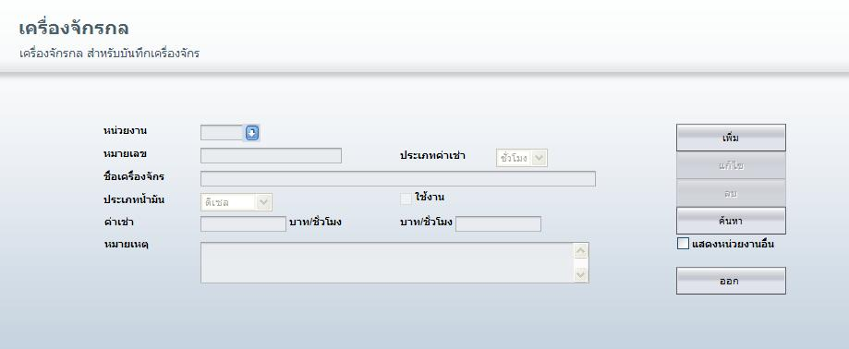

แบบฟอร์มข้อมูลเครื่องจักร

ขั้นตอนการค้นหา
- กดปุ่ม ค้นหา
- ปรากฏ Browser ใหม่ขึ้นมา มีรายการเครื่องจักรปรากฏในตาราง
- คลิกเม้าส์เลือกรายการเครื่องจักร จะมาปรากฏในหน้าแบบฟอร์ม
- หมายเหตุ : หากคลิกเม้าส์แสดงเครื่องหมายถูกหน้าแสดงหน่วยงานอื่น จากนั้นทำการกดปุ่ม ค้นหา แรงงานที่ปรากฏอยู่ในตาราง จะแสดงแรงงานทั้งหมดที่ถูกจัดเก็บในฐานข้อมูลส่วนกลาง
ขั้นตอนการเพิ่ม
- กดปุ่ม เพิ่ม
- หน่วยงานปรากฏอัตโนมัติตามหน่วยงานของผู้เข้าใช้งาน
- พิมพ์หมายเลขเครื่องจักร จากนั้นประเภทค่าเช่า ประเภทน้ำมัน ปรากฏขึ้นอัตโนมัติ
- เลือกประเภทน้ำมัน (ห้ามประเภทน้ำมันปรากฏไม่ถูกต้องสามารถแก้ไขได้)
- พิมพ์ค่าเช่า
- คลิกเม้าส์ที่ใช้งานให้เครื่องหมายถูกปรากฏ
- พิมพ์หมายเหตุ (ถ้ามี)
- กดปุ่ม ตกลง
- ซอฟต์แวร์จะถามยืนยันการบันทึก “ต้องการบันทึก/แก้ไขข้อมูลรายการนี้ ใช่หรือไม่”
- กดปุ่ม OK (เป็นการบันทึกรายละเอียดทั้งหมดลงฐานข้อมูล)
ขั้นตอนการแก้ไข
- ทำการค้นหาเครื่องจักรที่ต้องการแก้ไข
- เมื่อปรากฏเครื่องจักรหน้าแบบฟอร์ม กดปุ่ม แก้ไข
- ช่องบันทึกต่างๆ จะปรากฏเป็นสีขาวให้สามารถแก้ไขข้อมูลได้
- ดำเนินการแก้ไขข้อมูลต่างๆ ในแบบฟอร์ม
- กดปุ่ม ตกลง
- ซอฟต์แวร์จะถามยืนยันการบันทึก “ต้องการบันทึก/แก้ไขข้อมูลรายการนี้ ใช่หรือไม่”
- กดปุ่ม OK (เป็นการบันทึกรายละเอียดทั้งหมดลงฐานข้อมูล)
ขั้นตอนการลบ
- ทำการค้นหาเครื่องจักรที่ต้องการลบ
- เมื่อปรากฏเครื่องจักรหน้าแบบฟอร์ม กดปุ่ม ลบ
- ซอฟต์แวร์จะถามยืนยันการลบ “ต้องการลบข้อมูลรายการนี้ ใช่หรือไม่”
- กดปุ่ม OK (เป็นการลบรายการที่แสดงหน้าแบบฟอร์มออกจากฐานข้อมูล)

ตัวอย่างการทำงาน
การค้นหาข้อมูลเครื่องจักร

- กดปุ่ม ค้นหา

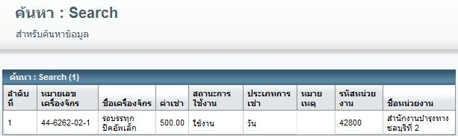

- ปรากฏ Browser ใหม่ขึ้นมา มีรายการเครื่องจักรปรากฏในตาราง
- คลิกเม้าส์เลือกรายการเครื่องจักร จะมาปรากฏในหน้าแบบฟอร์ม

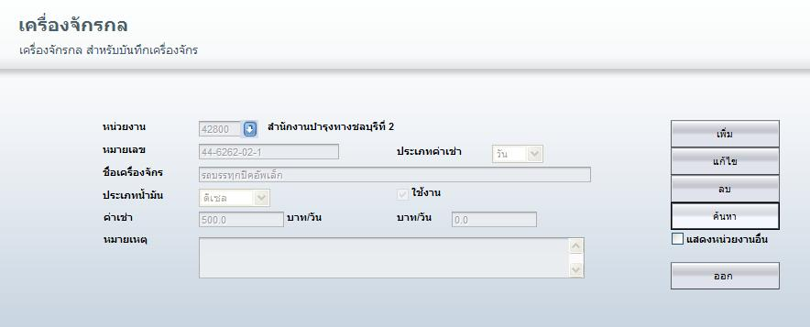

การเพิ่มข้อมูลเครื่องจักร

- กดปุ่ม เพิ่ม

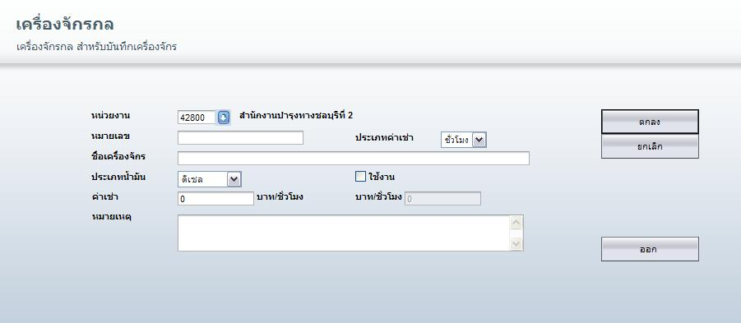

- หน่วยงาน 42800 ปรากฏอัตโนมัติตามหน่วยงานของผู้เข้าใช้งาน

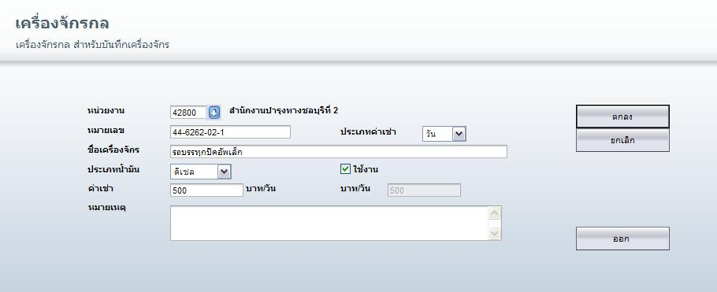

- พิมพ์หมายเลขเครื่องจักร : 44-6262-02-1 ประเภทค่าเช่า ประเภทน้ำมัน ปรากฏขึ้นอัตโนมัติตามข้อมูลที่บันทึกหน้าข้อมูลหลัก
- พิมพ์ค่าเช่า : 500 บาท/วัน ซอฟต์แวร์ทำการคำนวณอัตราค่าเช่ารายวัน
- คลิกเม้าส์ที่ใช้งานให้เครื่องหมายถูกปรากฏ
- พิมพ์หมายเหตุ (ถ้ามี)
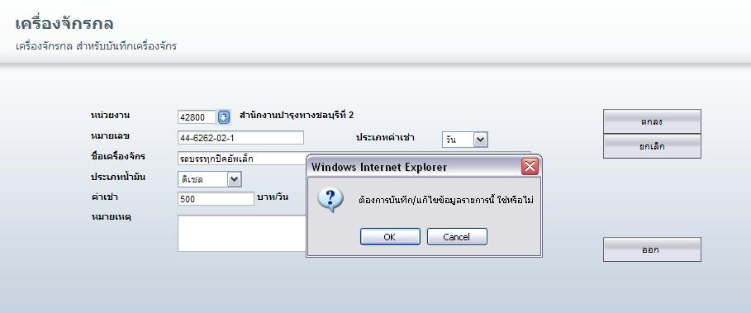

- กดปุ่ม ตกลง
- ซอฟต์แวร์จะถามยืนยันการบันทึก “ต้องการบันทึก/แก้ไขข้อมูลรายการนี้ ใช่หรือไม่”
- กดปุ่ม OK (เป็นการบันทึกรายละเอียดทั้งหมดลงฐานข้อมูล)

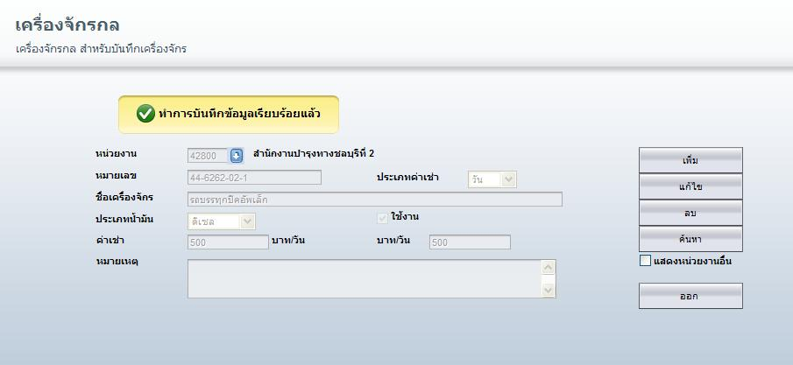

การแก้ไขข้อมูลเครื่องจักร
- ทำการค้นหาเครื่องจักรที่ต้องการแก้ไข

- เมื่อปรากฏเครื่องจักรหน้าแบบฟอร์ม กดปุ่ม แก้ไข

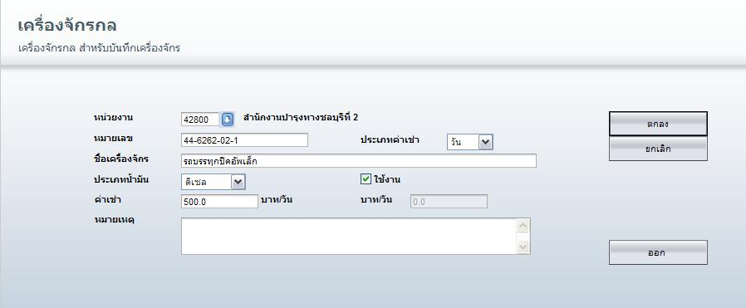

- ช่องบันทึกต่างๆ จะปรากฏเป็นสีขาวให้สามารถแก้ไขข้อมูลได้

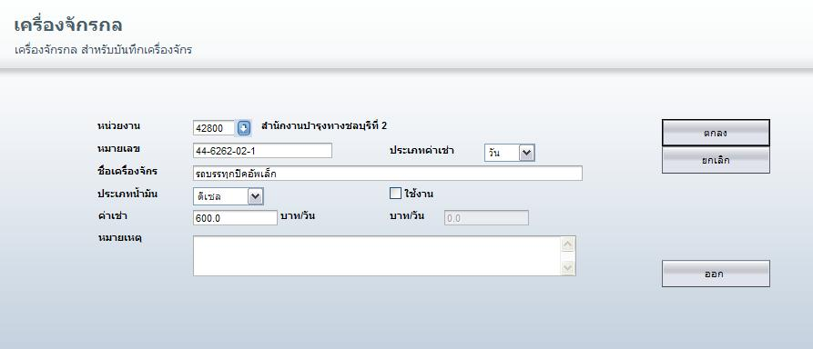

- แก้ไขค่าเช่า 500 เป็น 600

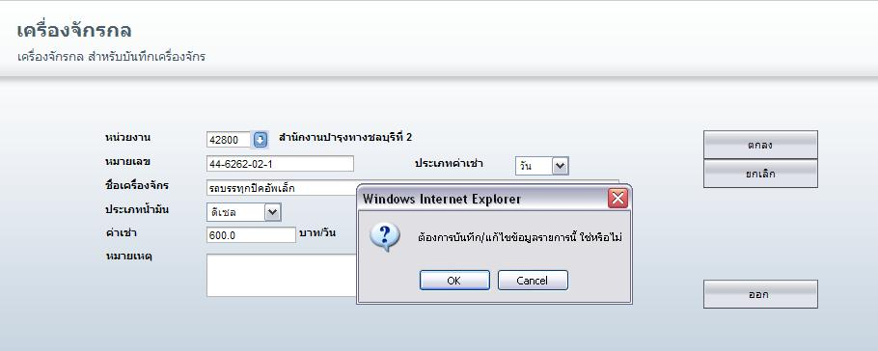

- กดปุ่ม ตกลง
- ซอฟต์แวร์จะถามยืนยันการบันทึก “ต้องการบันทึก/แก้ไขข้อมูลรายการนี้ ใช่หรือไม่”
- กดปุ่ม OK (เป็นการบันทึกรายละเอียดทั้งหมดลงฐานข้อมูล)

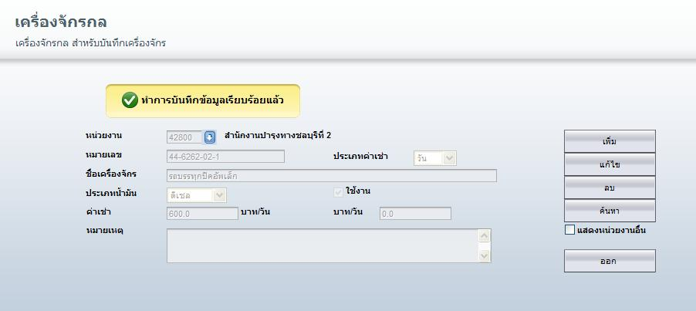

การลบข้อมูลเครื่องจักร
- ทำการค้นหาเครื่องจักรที่ต้องการลบ

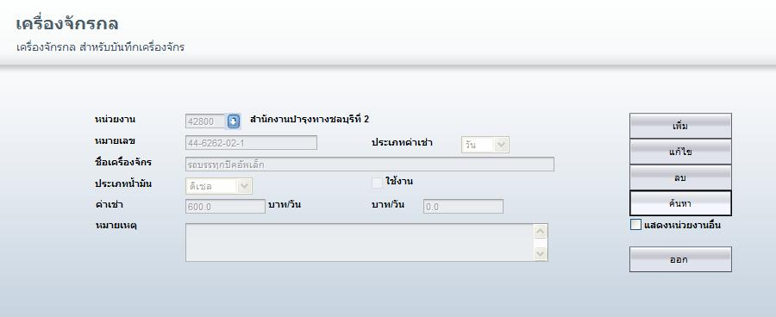

- เมื่อปรากฏเครื่องจักรหน้าแบบฟอร์ม กดปุ่ม ลบ

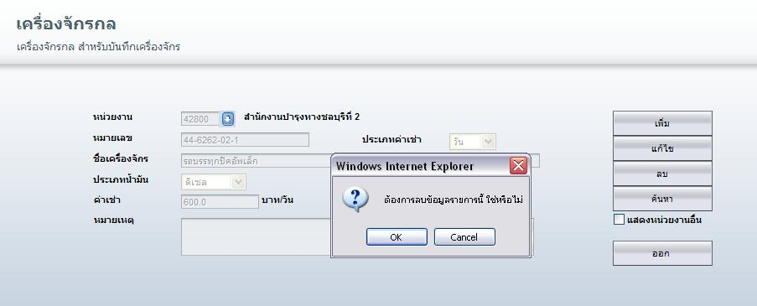

- ซอฟต์แวร์จะถามยืนยันการลบ “ต้องการลบข้อมูลรายการนี้ ใช่หรือไม่”
- กดปุ่ม OK (เป็นการลบรายการที่แสดงหน้าแบบฟอร์มออกจากฐานข้อมูล)

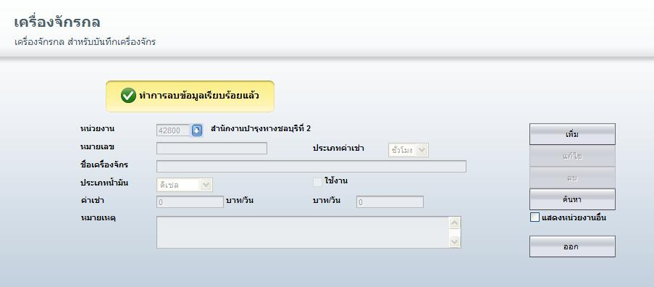

การย้ายสังกัดเครื่องจักร
ตัวอย่างเช่น เครื่องจักร 44-6282-02-1 เป็นเครื่องจักรในสังกัด 428 ต้องการย้ายไปสังกัด 421 ปฏิบัติดังนี้
- หน่วยงานงาน 428 กดปุ่ม ค้นหา จะปรากฏหน้าฟอร์มค้นหาเครื่องจักรขึ้นมา
- เลือก เครื่องจักรหมายเลข 44-6282-02-1
- กดปุ่ม หลังหน่วยงาน จะปรากฏหน้าฟอร์มค้นสังกัดขึ้นมา
- เลือกหน่วยงาน 421
- กดปุ่ม ตกลง
- ซอฟต์แวร์จะถามยืนยันการบันทึก “ต้องการบันทึก/แก้ไขข้อมูลรายการนี้ ใช่หรือไม่”
- กดปุ่ม OK (เป็นการบันทึกรายละเอียดทั้งหมดลงฐานข้อมูล)

4.3 เพิ่มแก้ไขรายงานบำรุงปกติ
4.3.1 งานบำรุงปกติ (ง.4-01)
งานบำรุงปกติ ประกอบด้วย ข้อมูลหลัก 3 ส่วน คือ วัสดุ แรงงาน และเครื่องจักร
เมื่อหมวดการทาง หรือหน่วยปฏิบัติงาน ดำเนินการบำรุงแล้วเสร็จตามแผนปฏิบัติงานก็จะรายงานค่าใช้จ่ายต่างๆ ตลอดจนปริมาณงานที่เกิดขึ้น รายงานต่อแขวงการทางตามแบบฟอร์ม ง.4-01
งานบำรุงปกติ (ง.4-01) ประกอบด้วยเมนูดังต่อไปนี้
- ค้นหา
- เพิ่ม
- แก้ไข
- ลบ
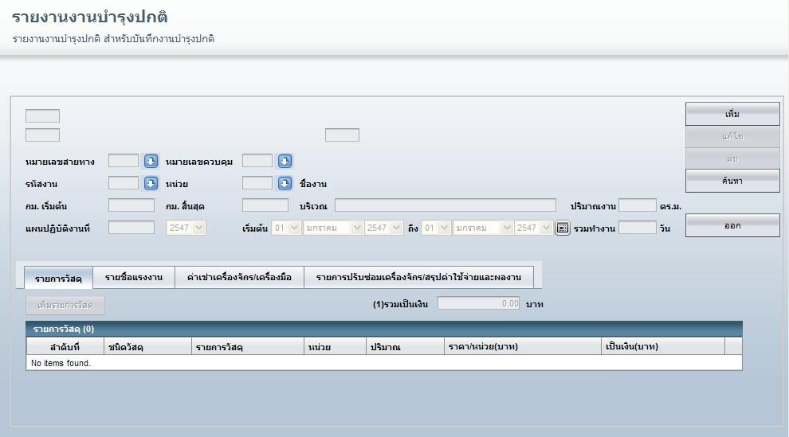

แบบฟอร์มหน้าบันทึกงานบำรุงปกติ (ดำเนินการเอง)

ขั้นตอนการเพิ่ม
- กดปุ่ม เพิ่ม ปฏิทินจะปรากฏขึ้นมาให้คลิกเม้าส์เลือกวันที่
- คลิกเม้าส์เลือกวันที่ปฏิบัติงาน จากนั้นกดปุ่ม ตกลง วันที่จะปรากฏด้านล่างของวันที่เริ่มต้น
- กดปุ่ม ด้านหลังหมายเลขสายทาง จะปรากฏฟอร์มค้นหาหมายเลขสายทาง ให้เลือก
- คลิกเม้าส์เลือกหมายเลขสายทางและหมายเลขควบคุม จากนั้นหมายเลขสายทาง หมายเลขควบคุมและชื่อตอนจะปรากฏที่หน้าแบบฟอร์ม
- กดปุ่ม ด้านหลังรหัสงาน จะปรากฏฟอร์มค้นหารหัสงาน ให้เลือก
- คลิกเม้าส์เลือกรหัสงานและหน่วย จากนั้นรหัสงาน หน่วยของงานและชื่อลักษณะงานจะปรากฏที่หน้าแบบฟอร์ม
- พิมพ์ปริมาณงาน, กม.เริ่มต้น และ กม.สิ้นสุด ตามลำดับ
- พิมพ์เลขที่แผนปฏิบัติงานและปีงบประมาณ
- กดปุ่ม เพิ่มรายการวัสดุ ในส่วนของรายการวัสดุ
- กดปุ่ม ด้านหลังในช่องชนิดวัสดุ จากนั้นจะปรากฏฟอร์มค้นหาขึ้นมา
- คลิกเม้าส์เลือกชนิดวัสดุในตารางค้นหา จากนั้นฟอร์มค้นหาจะหายไป
- กดปุ่ม ด้านหลังในช่องรายการวัสดุ จากนั้นจะปรากฏข้อมูลรายการวัสดุที่ฟอร์มค้นหา
- คลิกเม้าส์เลือกรายการวัสดุในตารางค้นหา จากนั้นฟอร์มค้นหาจะหายไป รายละเอียดของรายการวัสดุ จะปรากฏขึ้นในตารางรายการวัสดุดังภาพด้านล่าง
- พิมพ์ปริมาณที่ใช้ หากมีรายการวัสดุอีกให้กดปุ่มเพิ่มรายการวัสดุ
- กดปุ่ม เพิ่มแรงงาน ในส่วนของรายชื่อแรงงาน
- กดปุ่ม ด้านหลังในช่องชื่อ-นามสกุล จากนั้นจะปรากฏฟอร์มค้นหาขึ้นมา
- คลิกเม้าส์เลือกแรงงานในตารางค้นหา จากนั้นฟอร์มค้นหาจะหายไป ข้อมูลของแรงงานคนนั้นจะปรากฏในส่วนของตารางแรงงาน
- พิมพ์จำนวนวันทำงานและเลือกประเภทวัน หากมีแรงงานอีกให้กดปุ่มเพิ่มแรงงาน
- กดปุ่ม เพิ่มเครื่องจักร ในส่วนของค่าเช่าเครื่องจักร/เครื่องมือ
- กดปุ่ม ด้างหลังช่องหมายเลขเครื่องจักร จากนั้นจะปรากฏฟอร์มค้นหาขึ้นมา
- คลิกเม้าส์เลือกเครื่องจักรในตารางค้นหา จากนั้นข้อมูลเครื่องจักรจะถูกนำมาปรากฏในตารางเครื่องจักร
- พิมพ์จำนวนวันที่เช่าในช่องจำนวนและจำนวนน้ำมันในช่องจำนวนน้ำมัน หากมีเครื่องจักรอีกให้กดปุ่มเพิ่มเครื่องจักร
- กดปุ่ม ตกลง ด้านบนของหน้าฟอร์มบันทึก
- ซอฟต์แวร์จะถามยืนยัน ว่าต้องการบันทึก/แก้ไขข้อมูลรายการนี้ ใช่หรือไม่ ให้กดปุ่ม OK
ขั้นตอนการแก้ไข
- กดปุ่ม ค้นหา หน้าบันทึกงาน จากนั้นจะปรากฏฟอร์มค้นหาขึ้นมา
- คลิกเม้าส์เลือกรายการที่ต้องการแก้ไข
- เมื่อรายการงานนั้น ปรากฏที่หน้าฟอร์มบันทึก กดปุ่ม แก้ไข
- ดำเนินการแก้ไข จากนั้นกดปุ่ม ตกลง เพื่อทำการบันทึก
- ซอฟต์แวร์จะถามยืนยันว่า ต้องการบันทึก/แก้ไขข้อมูลรายการนี้ ใช่หรือไม่ ให้กดปุ่ม OK
ขั้นตอนการลบ
- กดปุ่ม ค้นหา หน้าบันทึกงาน จากนั้นจะปรากฏฟอร์มค้นหาขึ้นมา
- คลิกเม้าส์เลือกรายการที่ต้องการลบ
- เมื่อรายการงานนั้นปรากฏที่หน้าฟอร์มบันทึก กดปุ่ม ลบ
- ซอฟต์แวร์จะถามยืนยันว่า ต้องการลบข้อมูลรายการนี้ ใช่หรือไม่ ให้กดปุ่ม OK

ตัวอย่างการทำงาน
การเพิ่มงานบำรุงปกติ (ง.4-01)

- กดปุ่ม เพิ่ม ปฏิทินจะปรากฏขึ้นมาให้คลิกเม้าส์เลือกวันที่
- คลิกเม้าส์เลือกวันที่ 1, 2, 3, 4 และ 5 กดปุ่ม ตกลง วันที่จะปรากฏด้านล่างของวันที่เริ่มต้น

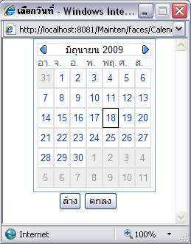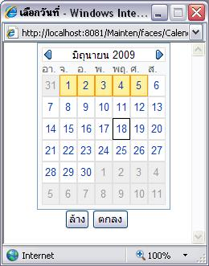

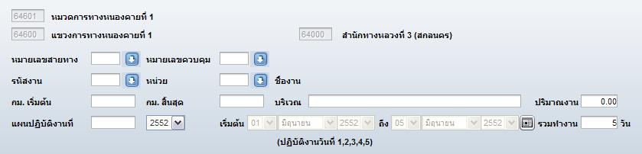

- กดปุ่ม ด้านหลังหมายเลขสายทาง จะปรากฏฟอร์มค้นหาหมายเลขสายทาง ให้เลือก

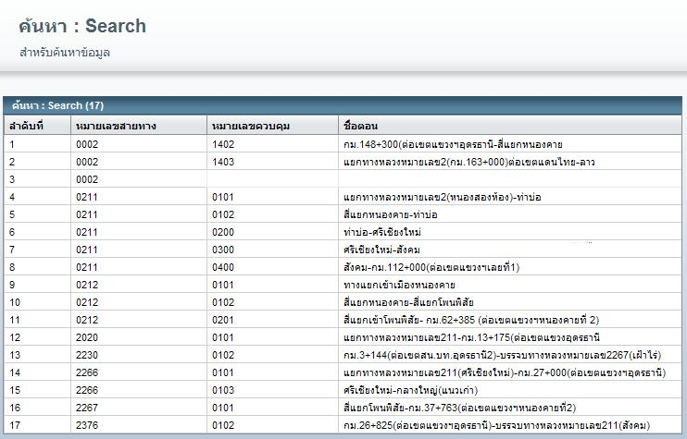

- คลิกเม้าส์เลือกหมายเลขสายทาง 0002 และหมายเลขควบคุม 1402 จากนั้น หมายเลขสายทาง หมายเลขควบคุมและชื่อตอนจะปรากฏที่หน้าแบบฟอร์ม

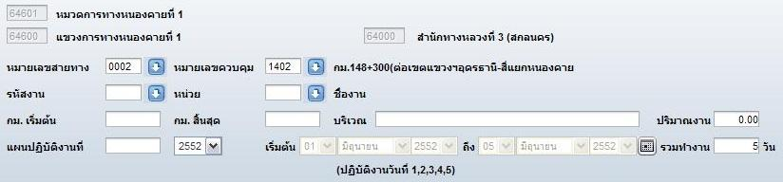

- กดปุ่ม ด้านหลังรหัสงาน จะปรากฏฟอร์มค้นหารหัสงาน ให้เลือก

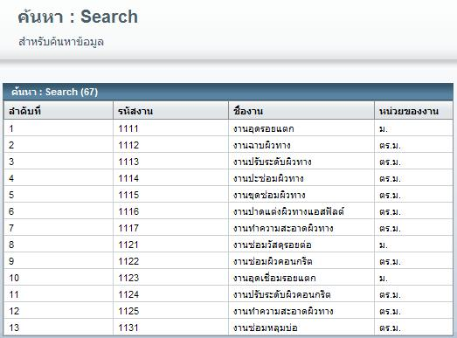

- คลิกเม้าส์เลือกรหัสงาน 1111 หน่วย ม. จากนั้น รหัสงาน หน่วยของงานและชื่อลักษณะงานจะปรากฏที่หน้าแบบฟอร์ม

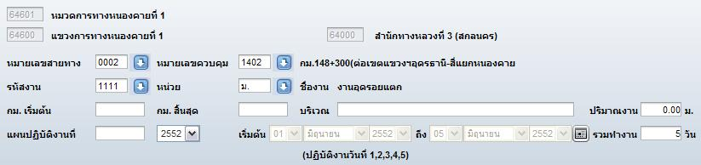
- พิมพ์ปริมาณงาน, กม.เริ่มต้น และ กม.สิ้นสุด เป็น 20, 148+300 และ 148+500 ตามลำดับ
- พิมพ์เลขที่แผนปฏิบัติงานเป็น 0101 ปีงบประมาณ 2552

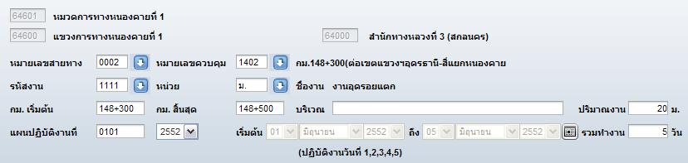

- กดปุ่ม เพิ่มรายการวัสดุ ในส่วนของรายการวัสดุ

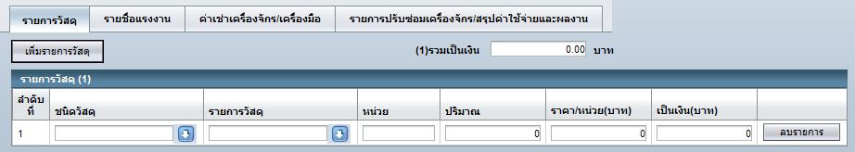

- กดปุ่ม ด้านหลังในช่องชนิดวัสดุ จากนั้นจะปรากฏฟอร์มค้นหาขึ้นมา

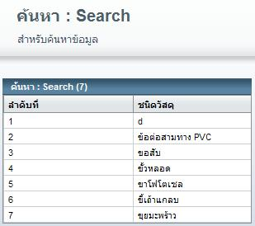

- คลิกเม้าส์เลือกชนิดวัสดุในตารางค้นหาเป็น ขี้เถ้าแกลบ จากนั้นฟอร์มค้นหาจะหายไป

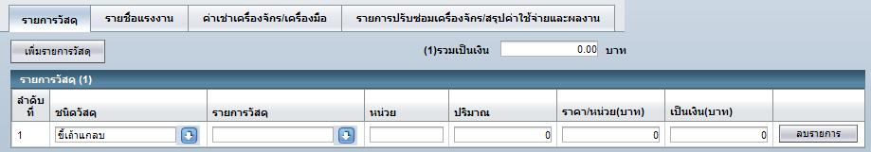

- กดปุ่ม ด้านหลังในช่องรายการวัสดุ จากนั้นจะปรากฏข้อมูลรายการวัสดุที่ฟอร์มค้นหา

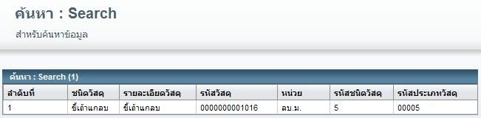

- คลิกเม้าส์เลือกรายการวัสดุ ขี้เถ้าแกลบ ในตารางค้นหา จากนั้นฟอร์มค้นหาจะหายไป รายละเอียดของ ขี้เถ้าแกลบ จะปรากฏขึ้นในตารางรายการวัสดุดังภาพด้านล่าง

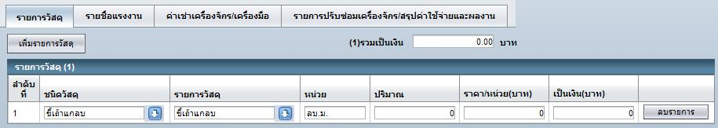

- พิมพ์ 5 ลงในช่องปริมาณ หากมีการรายการวัสดุอีก ให้กดปุ่ม เพิ่มรายการวัสดุ

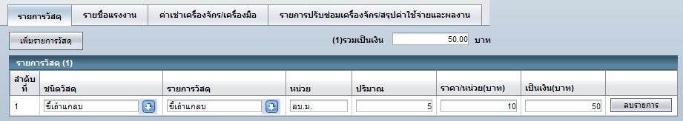

- กดปุ่ม เพิ่มแรงงาน ในส่วนของรายชื่อแรงงาน

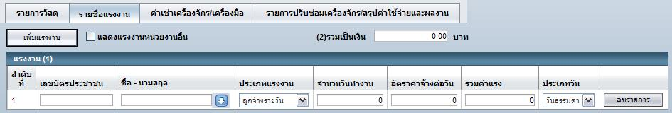

- กดปุ่ม ด้านหลังในช่องชื่อ-นามสกุล จากนั้นจะปรากฏฟอร์มค้นหาขึ้นมา

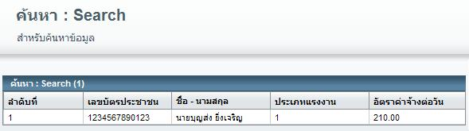

- คลิกเม้าส์เลือก นายบุญส่ง ยิ่งเจริญ ในตารางค้นหา จากนั้นฟอร์มค้นหาจะหายไป ข้อมูลของนายบุญส่งจะปรากฏในส่วนของตารางแรงงาน
- พิมพ์ 5 ลงในช่องจำนวนวันทำงานและเลือกประเภทวันเป็น วันธรรมดา หากมีแรงงานอีกให้กดปุ่มเพิ่มแรงงาน

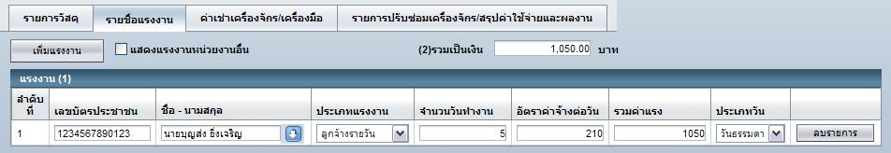

- กดปุ่ม เพิ่มเครื่องจักร ในส่วนของค่าเช่าเครื่องจักร/เครื่องมือ

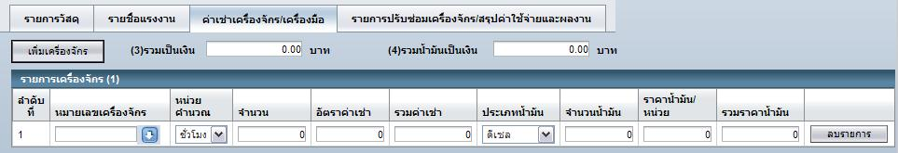

- กดปุ่ม ด้างหลังช่องหมายเลขเครื่องจักร จากนั้นจะปรากฏฟอร์มค้นหาขึ้นมา

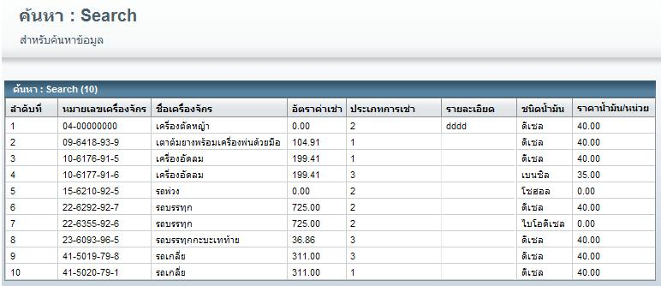

- คลิกเม้าส์เลือกเครื่องจักรหมายเลข 41-5019-79-8 ในตารางค้นหา จากนั้นข้อมูลเครื่องจักรจะถูกนำมาปรากฏในตารางเครื่องจักร

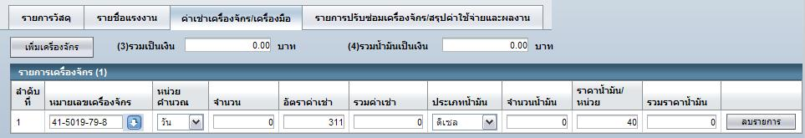

- พิมพ์ 2 ลงในช่องจำนวนวันที่เช่า และ 10 ลงในช่องจำนวนน้ำมัน หากมีเครื่องจักรอีกให้กดปุ่มเพิ่มเครื่องจักร

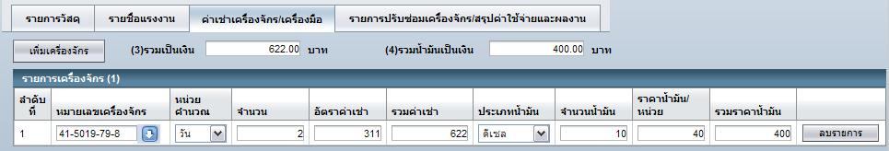

- กดปุ่ม ตกลง ด้านบนของหน้าฟอร์มบันทึก

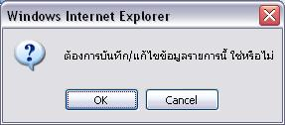

- ซอฟต์แวร์จะถามว่าต้องการบันทึก/แก้ไขข้อมูลรายการนี้ ใช่หรือไม่ ให้กดปุ่ม OK

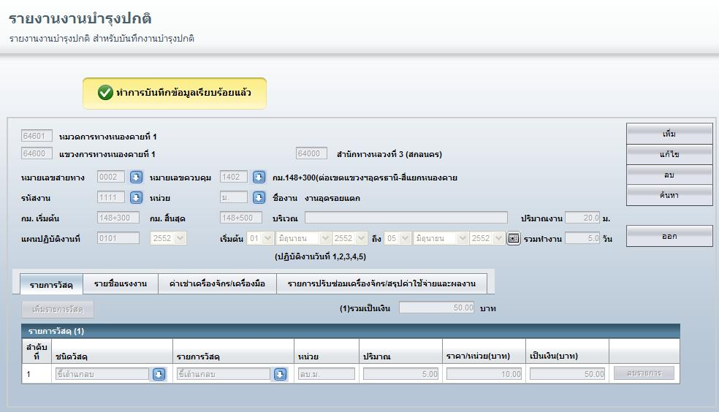

การแก้ไขงานบำรุงปกติ (ง.4-01)
- กดปุ่ม ค้นหา หน้าบันทึกงาน จากนั้นจะปรากฏฟอร์มค้นหาขึ้นมา

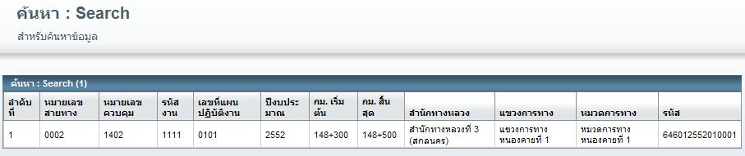

- คลิกเม้าส์เลือก แผนปฏิบัติงานที่ 0101 หรือรายการที่ต้องการลบ
- เมื่อแผนปฏิบัติงานนั้น ปรากฏที่หน้าฟอร์มบันทึก กดปุ่ม แก้ไข

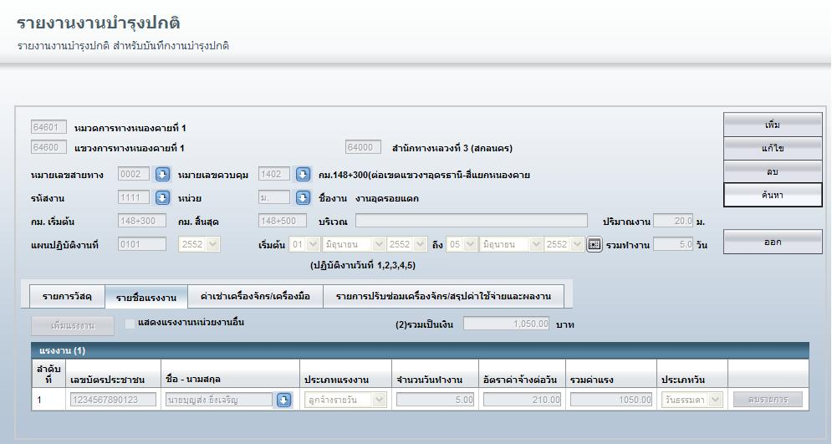

- จากนั้นทำการแก้ไขข้อมูลต่างๆ
- เมื่อแก้ไขเรียบร้อยแล้ว กดปุ่ม ตกลง ด้านบนขวาของฟอร์มบันทึกงาน
- ซอฟต์แวร์จะถามยืนยันว่า ต้องการลบข้อมูลรายการนี้ ใช่หรือไม่ ให้กดปุ่ม OK

- ซอฟต์แวร์จะถามว่าต้องการบันทึก/แก้ไขข้อมูลรายการนี้ ใช่หรือไม่ ให้กดปุ่ม OK

การลบงานบำรุงปกติ (ง.4-01)
- กดปุ่ม ค้นหา หน้าบันทึกงาน จากนั้นจะปรากฏฟอร์มค้นหาขึ้นมา

- คลิกเม้าส์เลือกรายการที่ต้องการลบ
- เมื่อรายการงานนั้น ปรากฏที่หน้าฟอร์มบันทึก กดปุ่ม ลบ

- ซอฟต์แวร์จะถามยืนยันว่า ต้องการลบข้อมูลรายการนี้ ใช่หรือไม่ ให้กดปุ่ม OK

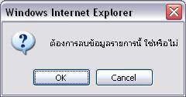

- แจ้งผลการลบข้อมูล

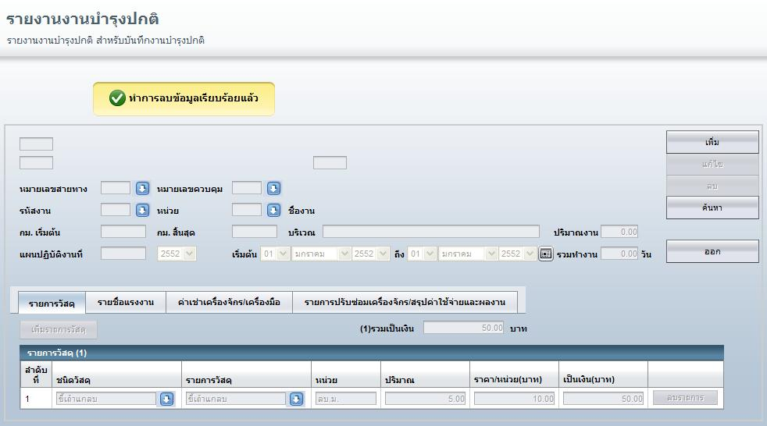

หมายเหตุ
- แขวงการทาง สามารถเรียกแสดงงานบำรุงปกติ (ง.4-01) ได้ก็ต่อเมื่อ หมวดการทางหรือหน่วยปฏิบัติงานภายใต้สังกัดแขวงการทางนั้น ดำเนินการบันทึกแผนปฏิบัติงานทั้งหมดเสร็จเรียบร้อยและทำการบันทึกส่งงานที่เมนูส่งงานแล้ว
- หากหมวดการทางและหน่วยปฏิบัติงาน ดำเนินการส่งงานบำรุงปกติ (ง.4-01) ในแต่ละเดือนให้กับแขวงการทางและจะไม่สามารถแก้ไขหรือลบรายงานได้ นอกจากแจ้งให้แขวงการทางยกเลิกการส่งงานก่อน

4.3.2 งานบำรุงปกติ (จ้างเหมา)
จ้างเหมาเป็นงานที่แขวงการทางหรือสำนักงานบำรุงทางขาดความพร้อมในเรื่องเครื่องจักร อุปกรณ์ เครื่องมือ วัสดุหรือ แรงงาน อย่างใดอย่างหนึ่งหรือเป็นส่วนใหญ่
งานบำรุงปกติ (จ้างเหมา) ประกอบด้วยเมนูดังต่อไปนี้
- ค้นหา
- เพิ่ม
- แก้ไข
- ลบ

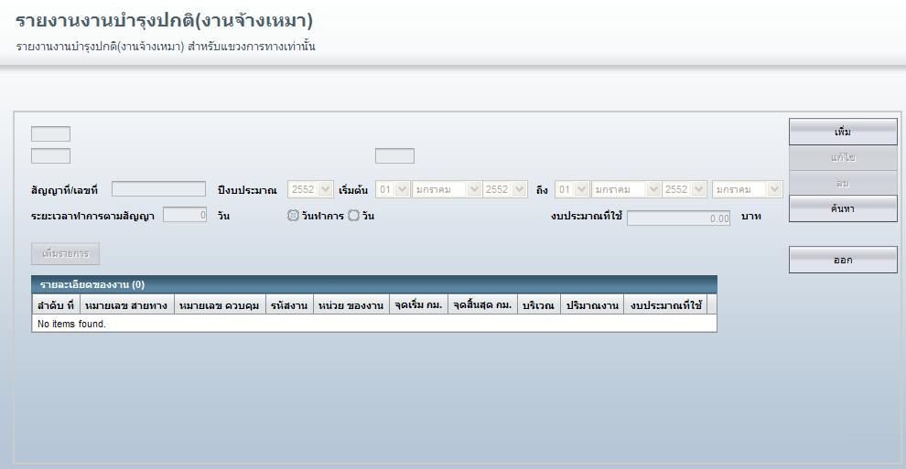

แบบฟอร์มหน้าบันทึกงานบำรุงปกติ (จ้างเหมา)

ขั้นตอนการเพิ่ม
- กดปุ่ม เพิ่ม
- หน่วยงานจะปรากฏขึ้นมาที่หน้าฟอร์มบันทึก และให้บันทึกรายละเอียดต่างๆ
- พิมพ์เลขที่สัญญา เลือกปีงบประมาณ วันที่เริ่มต้นและสิ้นสุดงาน ระยะเวลาทำการตามสัญญา
- จากนั้นกดปุ่ม เพิ่มรายการ
- กดปุ่ม ในช่องหมายเลขสายทาง เพื่อเลือกหมายเลขสายทางและหมายเลขควบคุม โดยแสดงข้อมูลในฟอร์มค้นหา
- คลิกเม้าส์เลือกหมายเลขสายทางและหมายเลขควบคุม จากนั้นหมายเลขสายทาง หมายเลขควบคุมและชื่อตอนจะปรากฏหน้าฟอร์มบันทึก
- กดปุ่ม ในช่องรหัสงาน เพื่อเลือกลักษณะงานและหน่วยของงาน โดยแสดงข้อมูลในฟอร์มค้นหา
- คลิกเม้าส์เลือกรหัสงานและหน่วยของงาน จากนั้นรหัสงาน ลักษณะงานและหน่วยของงาน จะปรากฏหน้าฟอร์มบันทึก
- พิมพ์ปริมาณงานและงบประมาณที่ใช้
- หากมีรายการอีกให้กดปุ่ม เพิ่มรายการ จนกว่าจะบันทึกครบตามสัญญา
- จากนั้นกดปุ่ม ตกลง ด้านบนขวา
- ซอฟต์แวร์จะถามยืนยันว่า ต้องการบันทึก/แก้ไขข้อมูลรายการนี้ ใช่หรือไม่ ให้กดปุ่ม OK
ขั้นตอนการแก้ไข
- กดปุ่ม ค้นหา หน้าบันทึกงาน จากนั้นจะปรากฏฟอร์มค้นหาขึ้นมา
- คลิกเม้าส์เลือกรายการที่ต้องการแก้ไข
- เมื่อรายการงานนั้น ปรากฏที่หน้าฟอร์มบันทึก กดปุ่ม แก้ไข
- ดำเนินการแก้ไข จากนั้นกดปุ่ม ตกลง เพื่อทำการบันทึก
- ซอฟต์แวร์จะถามยืนยันว่า ต้องการบันทึก/แก้ไขข้อมูลรายการนี้ ใช่หรือไม่ ให้กดปุ่ม OK
ขั้นตอนการลบ
- กดปุ่ม ค้นหา หน้าบันทึกงาน จากนั้นจะปรากฏฟอร์มค้นหาขึ้นมา
- คลิกเม้าส์เลือกรายการที่ต้องการลบ
- เมื่อรายการงานนั้น ปรากฏที่หน้าฟอร์มบันทึก กดปุ่ม ลบ
- ซอฟต์แวร์จะถามยืนยันว่า ต้องการลบข้อมูลรายการนี้ ใช่หรือไม่ ให้กดปุ่ม OK
หมายเหตุ
การแก้ไขรายการ เช่น จาก 3 รายการให้เลือก 2 รายการ ให้ทำการแก้ไขรายการที่ 1 และ 2 ให้เป็นรายการที่ถูกต้อง จากนั้นให้ลบรายการที่ 3 ทิ้ง

ตัวอย่างการทำงาน
การเพิ่มงานบำรุงปกติ (จ้างเหมา)

- กดปุ่ม เพิ่ม ด้านข้างขวาของฟอร์มบันทึก
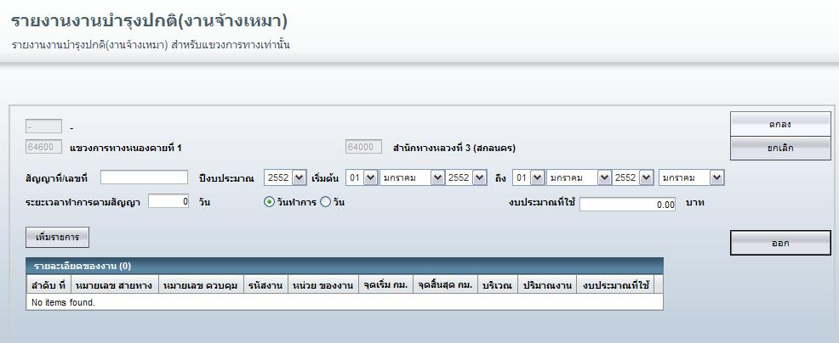

- หน่วยงาน จะปรากฏขึ้นมาที่หน้าฟอร์มบันทึกและให้บันทึกรายละเอียดต่างๆ

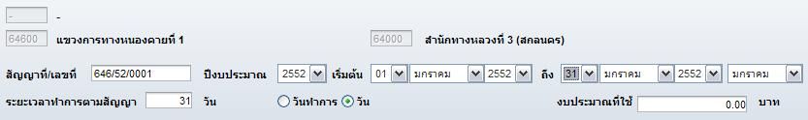

- พิมพ์เลขที่สัญญา 646/52/0001 เลือกปีงบประมาณเป็น 2552 วันที่เริ่มต้นเป็น วันที่ 1 มกราคม 2552 และสิ้นสุดงานเป็น วันที่ 31 มกราคม 2552 ระยะเวลาทำการตามสัญญาเป็น 31 วัน
- จากนั้นกดปุ่ม เพิ่มรายการ

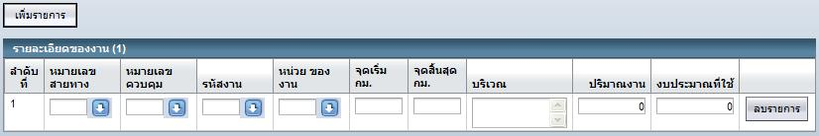

- กดปุ่ม ในช่องหมายเลขสายทาง เพื่อเลือกหมายเลขสายทางและหมายเลขควบคุม โดยแสดงข้อมูลในฟอร์มค้นหา

- คลิกเม้าส์เลือกหมายเลขสายทาง 2 และหมายเลขควบคุม 1402 จากนั้นหมายเลขสายทาง หมายเลขควบคุมและชื่อตอนจะปรากฏหน้าฟอร์มบันทึก
- กดปุ่ม ในช่องรหัสงาน เพื่อเลือกลักษณะงานและหน่วยของงาน โดยแสดงข้อมูลในฟอร์มค้นหา

- คลิกเม้าส์เลือกรหัสงาน 1111 และหน่วยของงาน ม. จากนั้นรหัสงาน ลักษณะงาน และหน่วยของงาน จะปรากฏหน้าฟอร์มบันทึก
- พิมพ์ ปริมาณงานเท่ากับ 99 ม. และงบประมาณที่ใช้เท่ากับ 10000 บาท

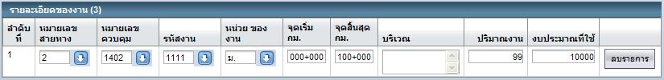

- หากมีรายการอีกให้กดปุ่ม เพิ่มรายการ จนกว่าจะบันทึกครบตามสัญญา

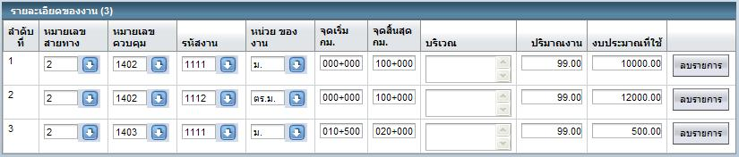

- จากนั้นกดปุ่ม ตกลง ด้านบนขวา
- ซอฟต์แวร์จะถามยืนยันว่า ต้องการบันทึก/แก้ไขข้อมูลรายการนี้ ใช่หรือไม่ ให้กดปุ่ม OK

- ซอฟต์แวร์แจ้งผลการบันทึกข้อมูล

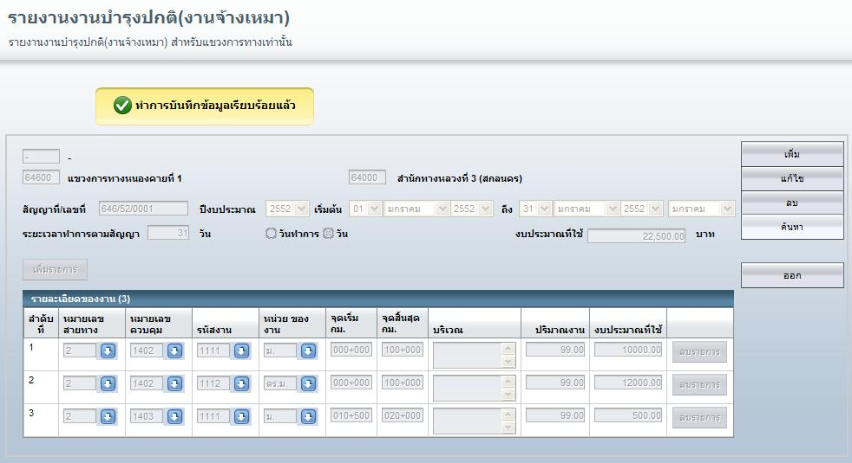

การแก้ไขงานบำรุงปกติ (จ้างเหมา)
- กดปุ่ม ค้นหา หน้าบันทึกงาน จากนั้นจะปรากฏฟอร์มค้นหาขึ้นมา

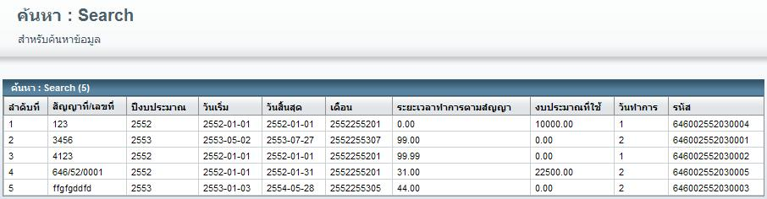

- คลิกเม้าส์เลือกรายการสัญญาที่ 646/52/0001
- เมื่อรายการงานนั้น ปรากฏที่หน้าฟอร์มบันทึก กดปุ่ม แก้ไข

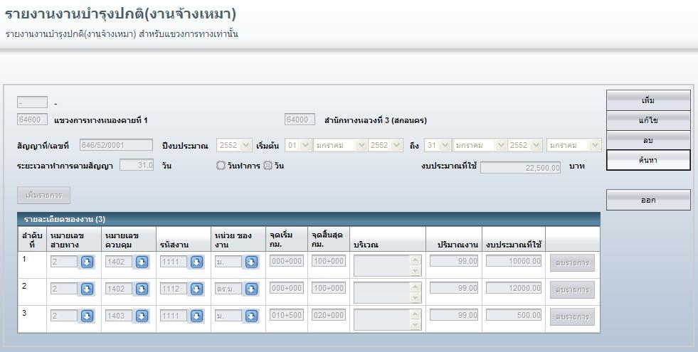

- กดปุ่ม ลบรายการ ลำดับที่ 3 คือหมายเลขสายทาง 2 หมายเลขควบคุม 1403 รหัสงาน 1111 และหน่วยของงานเป็น ม.

- ซอฟต์แวร์ถามยืนยันว่า ต้องการยกเลิกการทำรายการนี้ ใช่หรือไม่ กดปุ่ม OK

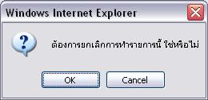

- หลังจากแก้ไขข้อมูลเสร็จเรียบร้อยแล้ว กดปุ่ม ตกลง เพื่อทำการบันทึก

- ซอฟต์แวร์จะถามยืนยันว่า ต้องการบันทึก/แก้ไขข้อมูลรายการนี้ ใช่หรือไม่ ให้กดปุ่ม OK

การลบงานบำรุงปกติ (จ้างเหมา)
- กดปุ่ม ค้นหา หน้าบันทึกงาน จากนั้นจะปรากฏฟอร์มค้นหาขึ้นมา
- คลิกเม้าส์เลือกรายการสัญญาที่ 646/52/0001

- เมื่อรายการงานนั้น ปรากฏที่หน้าฟอร์มบันทึก กดปุ่ม ลบ

- ซอฟต์แวร์จะถามยืนยันว่า ต้องการลบข้อมูลรายการนี้ ใช่หรือไม่ ให้กดปุ่ม

- ซอฟต์แวร์แจ้งผลการลบรายการ

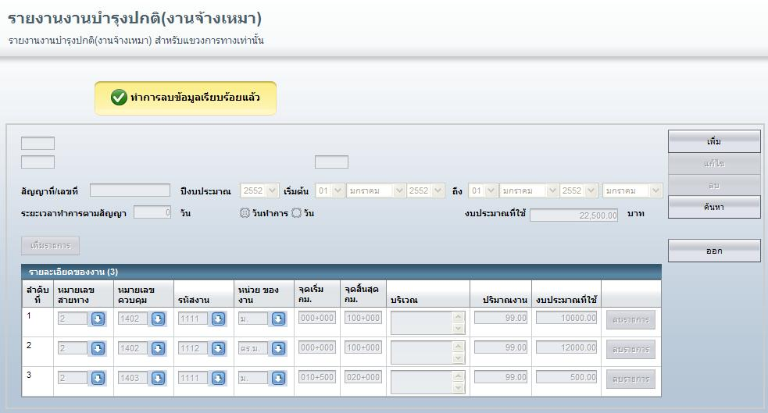

หมายเหตุ
งานบำรุงปกติ (จ้างเหมา) ที่ส่งรายงานต่อสำนักทางหลวงแล้ว ไม่สามารถแก้ไขข้อมูลได้ หากต้องการแก้ไขหรือลบ ต้องให้สำนักทางหลวงยกเลิกการส่งงานของหน่วยงานท่านก่อน

4.3.3 สรุปค่าใช้จ่ายและผลงานบำรุงปกติ (ง.4-02)
สรุปค่าใช้จ่ายและผลงานบำรุงปกติเป็นรายงานที่เกิดจากการนำรายงานบำรุงปกติ (ง.4-01) มาสรุปแยกค่าใช้จ่ายต่างๆ ประกอบด้วย ค่าแรงงาน ค่าวัสดุ ค่าเช่าเครื่องจักร และค่าน้ำมันเชื้อเพลิง นอกจากนั้นยังนำปริมาณ ของงานที่มีลักษณะและหน่วยเดียวกันมารวมกัน
ขั้นตอนการทำงาน

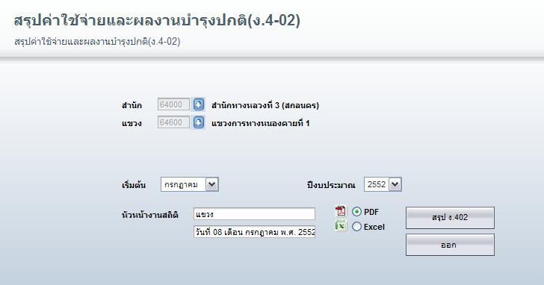

- ก่อนทำการสรุปรายงาน ต้องตรวจสอบก่อนว่ารายงานของหมวดการทางหรือหน่วยงานใต้สังกัดส่งครบทุกหน่วย โดยไปที่เมนูส่งงาน
- เมื่อตรวจสอบว่าส่งครบแล้ว ให้เข้าเมนูเพิ่มแก้ไขรายงานบำรุงปกติ
- เลือกเดือนและปีงบประมาณที่ต้องการสรุปรายงาน
- พิมพ์ชื่อหัวหน้างานสถิติ (ซอฟต์แวร์แสดงอัตโนมัติสามารถเปลี่ยนแปลงได้)
- พิมพ์วันที่รายงาน (ซอฟต์แวร์แสดงอัตโนมัติสามารถเปลี่ยนแปลงได้)
- เลือกรูปแบบแสดงรายงานเป็น PDF หรือ Excel ไฟล์
- กดปุ่ม สรุป ง.4-02 (โดยที่ซอฟต์แวร์จะคำนวณปริมาณการใช้วัสดุโดยอัตโนมัติ)
- จากนั้นซอฟต์แวร์แสดงรายงานดังภาพด้านล่าง (เลือกรูปแบบรายงานเป็น PDF ไฟล์)

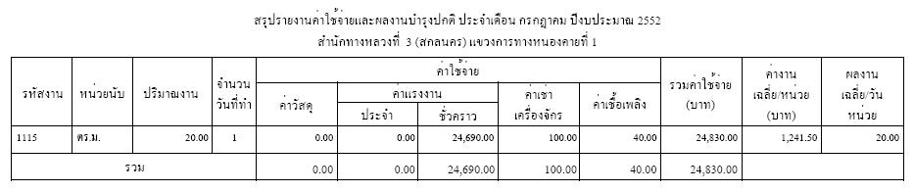

4.4 รายงาน
เมนูรายงานประกอบด้วย
4.4.1 สรุปการบันทึกงานดำเนินการเอง แสดงลำดับเอกสารงานบำรุงปกติ (ง.4-01) ทั้งหมดที่ได้ทำการบันทึกลงซอฟต์แวร์โดยหมวดการทาง หรือการ Import Data แสดงรายการเอกสารตามเงื่อนไข
4.4.2 สรุปการบันทึกจ้างเหมา แสดงลำดับเอกสารงานงานบำรุงปกติ (จ้างเหมา) ทั้งหมดที่ได้ทำการบันทึกลงซอฟต์แวร์โดยแขวงการทาง และแสดงรายงานเอกสารตามเงื่อนไข
4.4.3 การใช้งบประมาณ (ดำเนินการเองและจ้างเหมา) เป็นรายงานที่แสดงสรุปค่าใช้จ่ายและผลงานบำรุงปกติ (ง.4-02) โดยที่แขวงการทางต้องทำการ Import Data ของหมวดการทาง แล้วทำการสรุป ง.4-02 โดยรายงานนี้จะแสดง ง.4-02 คู่กับจ้างเหมาที่ได้จากการบันทึกงานโดยแขวงการทาง
4.4.4 การใช้งบประมาณ (ดำเนินการเอง)
4.4.5 เปรียบเทียบการใช้งบประมาณ
4.4.6 เปรียบเทียบการใช้งบประมาณ (ดำเนินการเอง)
4.4.7 เปรียบเทียบการใช้งบประมาณ (จ้างเหมา)
ซึ่งการเข้าใช้งานแต่ละรายงานขึ้นอยู่กับสิทธิ์ และระดับของหน่วยงาน
การใช้งานสามารถแสดงข้อมูลได้ 2 ลักษณะ คือ
- แสดงในรูปของไฟล์ Acrobat
- แสดงในรูปของไฟล์ Excel
หมายเหตุ
การแสดงในรูปของไฟล์ Excel อาจจะทำได้ไม่ดีเท่ากับ Application ทั่วไป แต่สามารถนำไปจัดรูปแบบที่สวยงามในการนำเสนอต่อไปได้

ขั้นตอนการใช้งาน

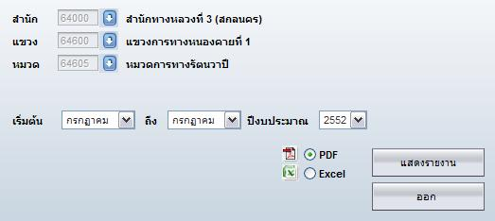

- คลิกเม้าส์ที่เมนูรายงานและเลือกรายงานย่อย จะปรากฏดังภาพด้านบน
- เลือกเดือน ปีงบประมาณ และรูปแบบของไฟล์ที่ต้องการนำแสดง
- กดปุ่ม แสดงรายงาน
ถ้าเลือก PDF ต้องมี Acrobat อยู่ในเครื่องคอมพิวเตอร์ที่เราใช้งานด้วย เราสามารถทำการ Save รายงานนี้ในเครื่องคอมพิวเตอร์

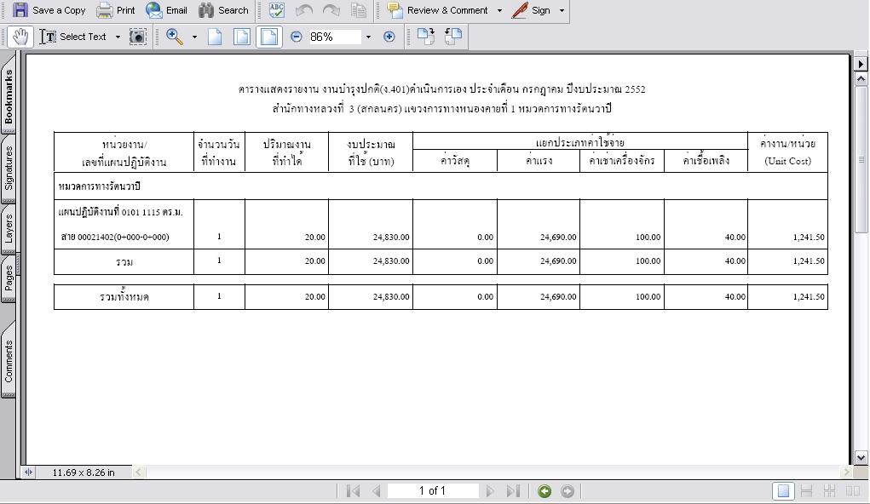

ถ้าเลือก Excel ต้องมี Microsoft Office อยู่ในเครื่องคอมพิวเตอร์ที่เราใช้งานด้วย โดยที่จะปรากฏหน้าฟอร์มให้เราดำเนินการ Open หรือ Save
- ถ้าเลือก Open จะเปิดซอฟต์แวร์ Microsoft Excel เพื่อแสดงรายงาน
- ถ้าเลือก Save จะดำเนินการบันทึกไฟล์ลงในเครื่องคอมพิวเตอร์ที่เราใช้งาน

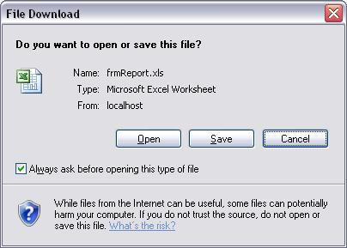

ตัวอย่างรายงาน
สรุปการบันทึกงานดำเนินการเอง

สรุปการบันทึกจ้างเหมา

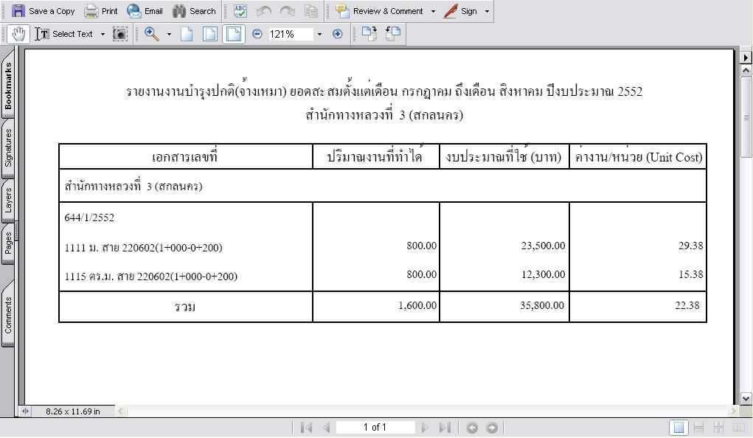

การใช้งบประมาณ (ดำเนินการเองและจ้างเหมา)

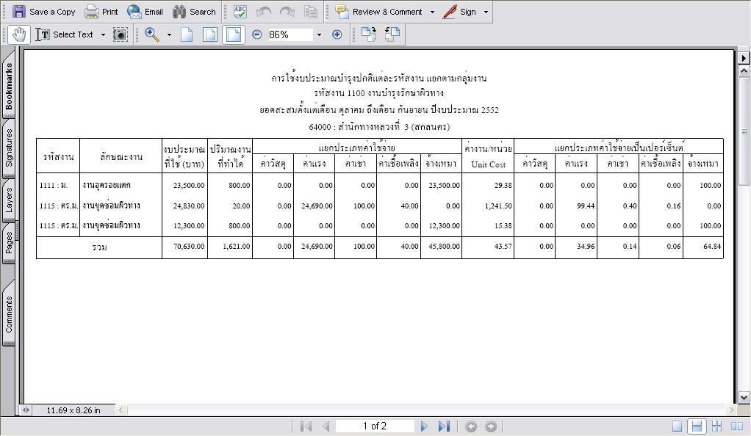

การใช้งบประมาณ (ดำเนินการเอง)

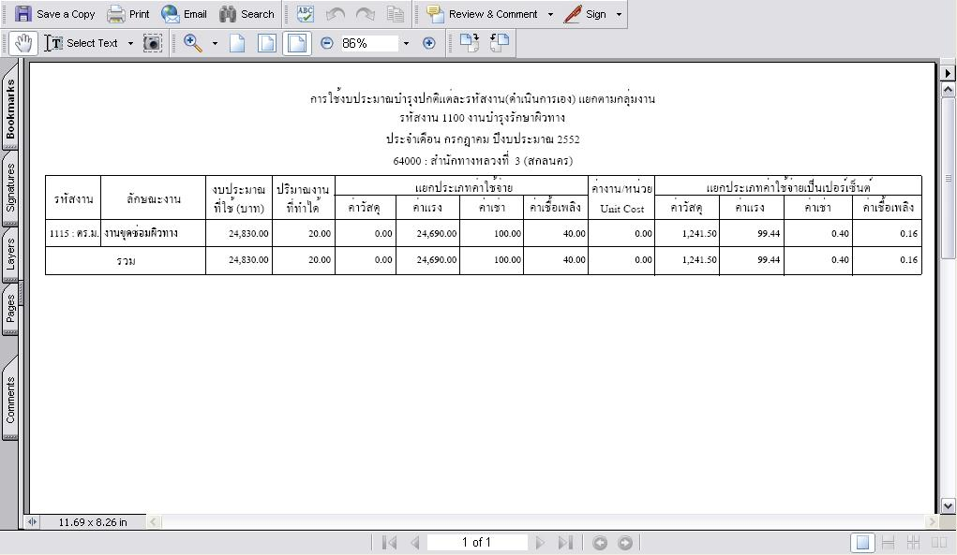

เปรียบเทียบการใช้งบประมาณ

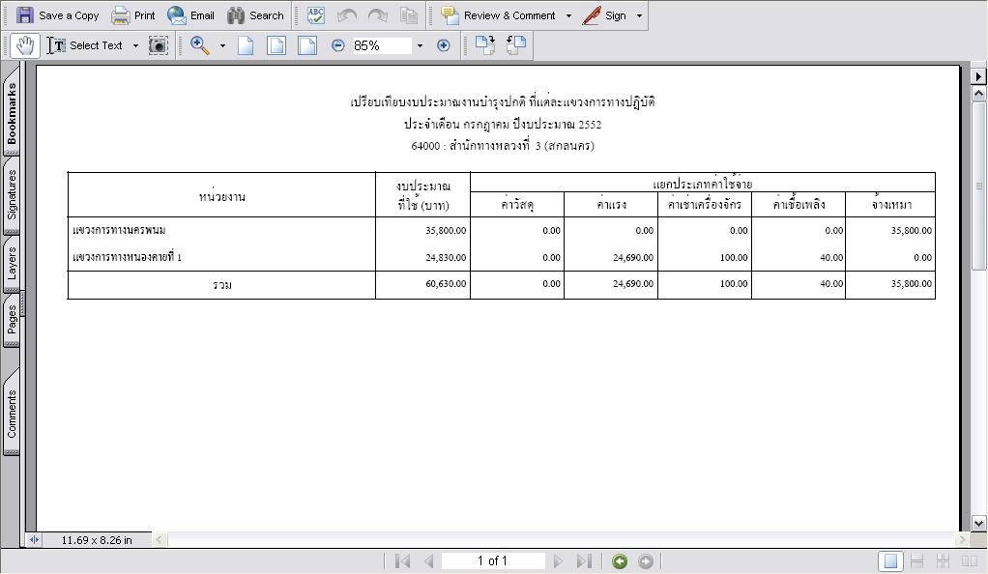

เปรียบเทียบการใช้งบประมาณ (ดำเนินการเอง)

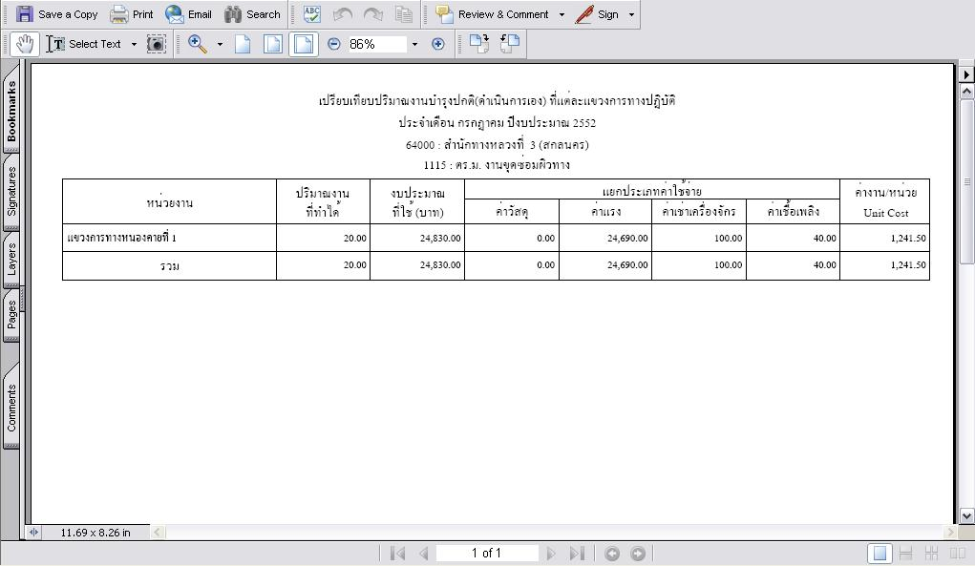

เปรียบเทียบการใช้งบประมาณ (จ้างเหมา)

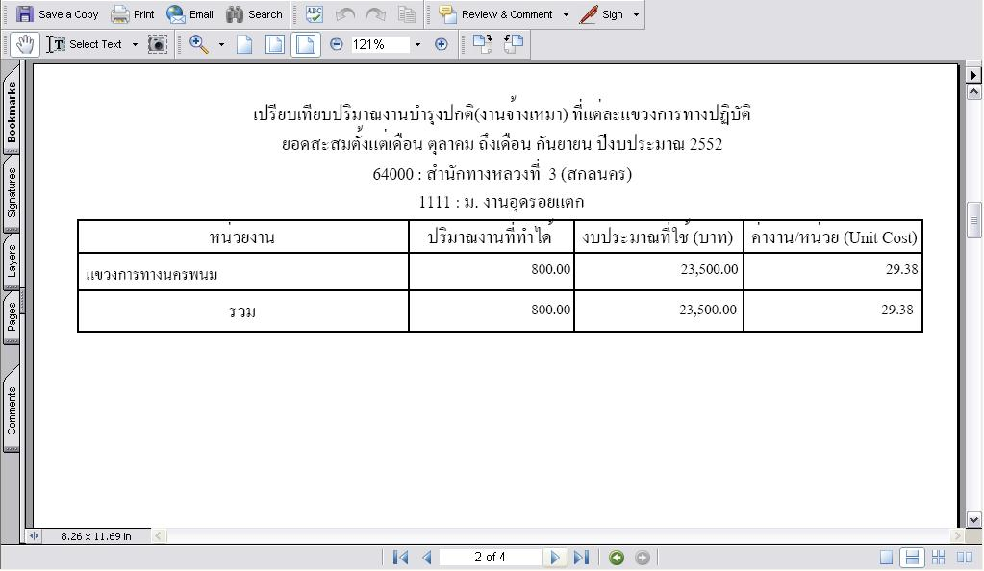

เปรียบเทียบการใช้งบประมาณ (จ้างเหมา)

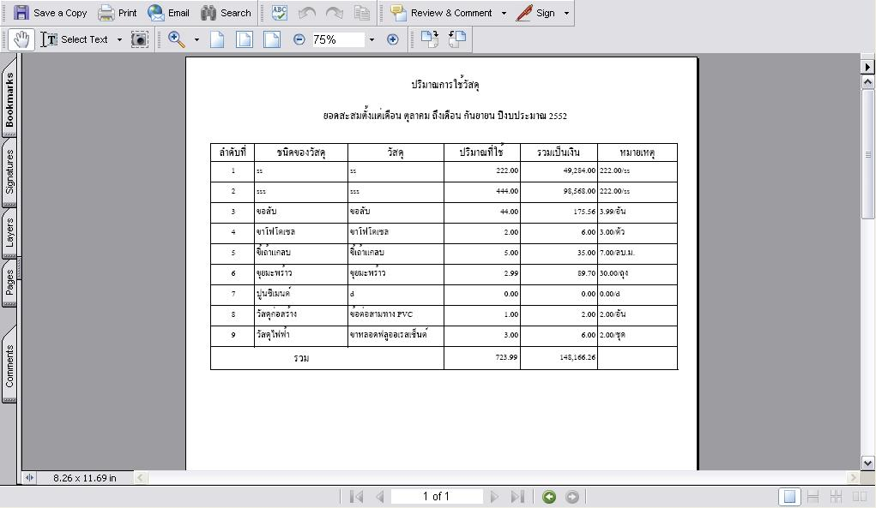

4.5 ส่งงาน
4.5.1 งานบำรุงปกติ (ง.4-01)
หลังจากหมวดการทางบันทึกงานบำรุงปกติ (ง.4-01) เรียบร้อยแล้ว ต้องดำเนินการส่งรายงานดังกล่าวให้กับแขวงการทางหรือสำนักงานบำรุงทาง ซึ่งเป็นหน่วยงานต้นสังกัดทราบ เพื่อที่หน่วยงานต้นสังกัดสามารถดำเนินการปฏิบัติงานในลำดับการทำงานถัดไปได้
ขั้นตอนการทำงาน

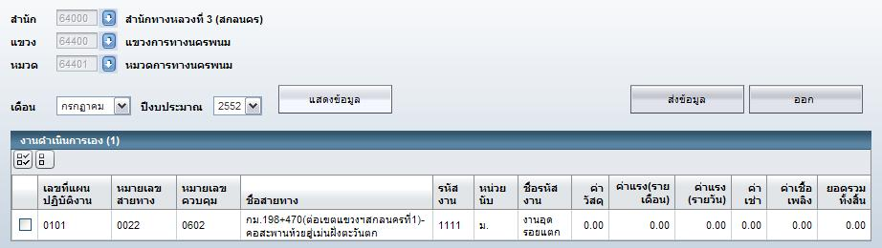

- คลิกเม้าส์เลือกเดือน และปีงบประมาณ
- กดปุ่ม แสดงข้อมูล ข้อมูล ง.4-01 ที่บันทึกทั้งหมดในเดือนกรกฎาคม จะปรากฏในตารางข้างล่าง
- คลิกเม้าส์หน้ารายงานที่ต้องการนำส่งแขวงการทางหรือสำนักงานบำรุงทาง (ต้นสังกัด)

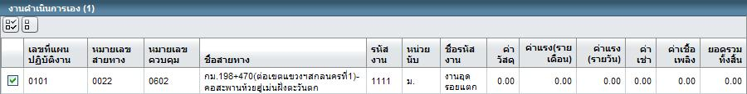

- กดปุ่ม ส่งข้อมูล เพื่อส่งข้อมูล

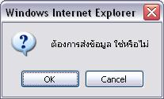

- ซอฟต์แวร์จะถามยืนยัน ว่าต้องการส่งข้อมูล ใช่หรือไม่ ให้กดปุ่ม OK

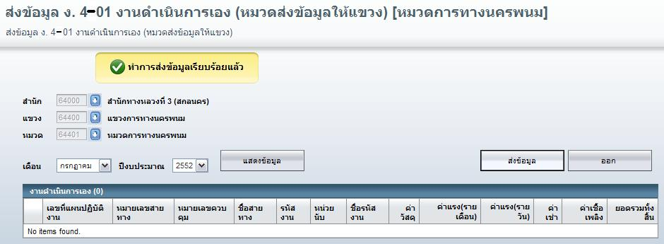

4.5.2 งานบำรุงปกติ (จ้างเหมา)
งานบำรุงปกติ (จ้างเหมา) เป็นการดำเนินงานตามสัญญาจ้างระหว่างผู้รับเหมากับแขวงการทางหรือสำนักงานบำรุงทางหรือหน่วยงานอื่นที่ได้รับมอบหมาย เมื่อหน่วยงานผู้รับผิดชอบดำเนินการจ้างพร้อมบันทึกข้อมูลสัญญาเสร็จสิ้นแล้ว ต้องจัดส่งรายงานให้สำนักทางหลวงหรือหน่วยงานต้นสังกัด เพื่อหน่วยงานต้นสังกัดจะสามารถดำเนินการในลำดับการทำงานถัดไปได้
ขั้นตอนการทำงาน
- คลิกเม้าส์เลือกเดือนและปีงบประมาณ
- กดปุ่ม แสดงข้อมูล ข้อมูล ง.4-01 ที่บันทึกทั้งหมดในเดือนกรกฎาคม จะปรากฏในตารางข้างล่าง

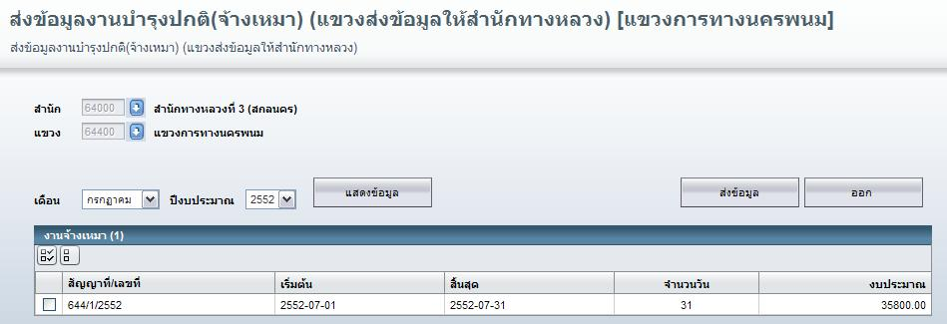
- คลิกเม้าส์หน้ารายงานที่ต้องการนำส่งสำนักทางหลวง

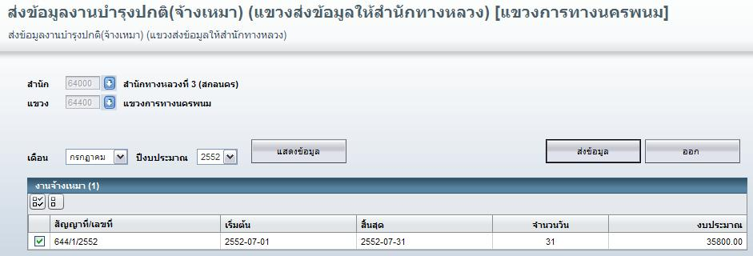

- กดปุ่ม ส่งข้อมูล

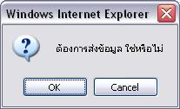

- ซอฟต์แวร์จะถามยืนยัน “ต้องการส่งข้อมูลใช่หรือไม่” กดปุ่ม OK

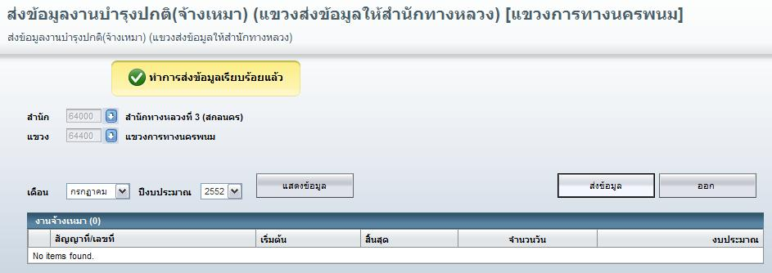

4.5.3 สรุปค่าใช้จ่ายและผลงานบำรุงปกติ (ง.4-02)
หลังจากแขวงการทางหรือสำนักงานบำรุงทาง จัดทำสรุปค่าใช้จ่ายและผลงานซ่อมบำรุงเรียบร้อยแล้วต้องจัดส่งรายงานดังกล่าวให้กับสำนักทางหลวงต่อไป
ขั้นตอนการทำงาน
- คลิกเม้าส์เดือนและปีงบประมาณ ซอฟต์แวร์แสดงรายงานสรุปงานบำรุงปกติ (ง.4-02) ในตารางด้านล่าง

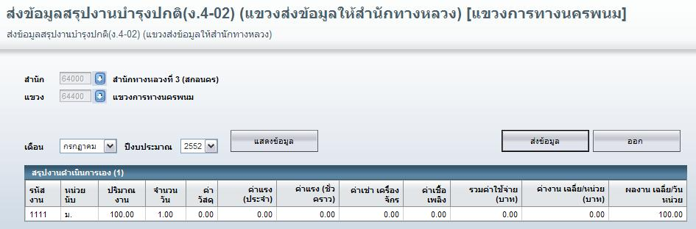

- กดปุ่ม ส่งข้อมูล

- ซอฟต์แวร์แจ้งผลการส่งข้อมูล

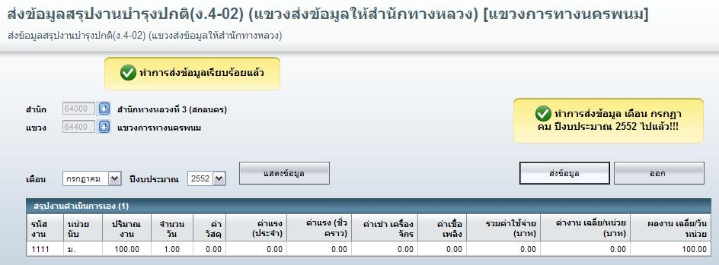

4.5.4 ติดตามและยกเลิกการส่งงาน
หน่วยงานต้นสังกัดสามารถติดตามการส่งรายงานของหน่วยงานภายใต้สังกัดได้ และหากตรวจพบข้อผิดพลาดต้องยกเลิกการส่งงานพร้อมแจ้งหน่วยงานใต้สังกัดทำการแก้ไข แต่ถ้าหน่วยงานผู้ส่งงานเป็นผู้ตรวจพบข้อผิดพลาดเองต้องแจ้งแจ้งความต้องการแก้ไขต่อหน่วยงานต้นสังกัดเพื่อทำการยกเลิกรายงาน
ขั้นตอนการทำงานติดตามการส่งงาน

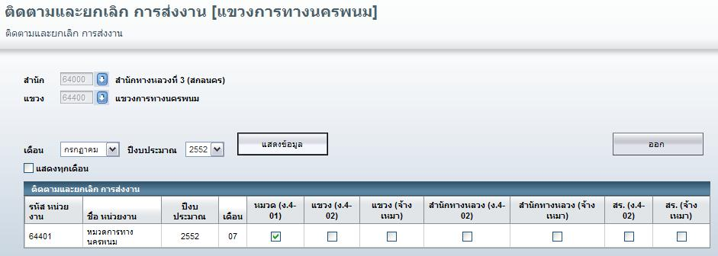
- คลิกเม้าส์เลือกเดือนและปีงบประมาณ
- กดปุ่ม แสดงข้อมูล ข้อมูลรายงานทั้งหมด จะปรากฏในตารางข้างล่าง

ขั้นตอนการทำงานยกเลิกการส่งงาน

- คลิกเม้าส์เลือกเดือนและปีงบประมาณ
- กดปุ่ม แสดงข้อมูล ข้อมูลรายงานทั้งหมด จะปรากฏในตารางข้างล่าง
- คลิกเม้าส์เลือกรายการที่ต้องการลบ

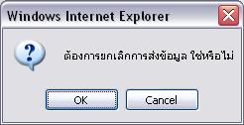

- ซอฟต์แวร์จะถามยืนยัน “ต้องการยกเลิกการส่งข้อมูล ใช่หรือไม่” กดปุ่ม OK

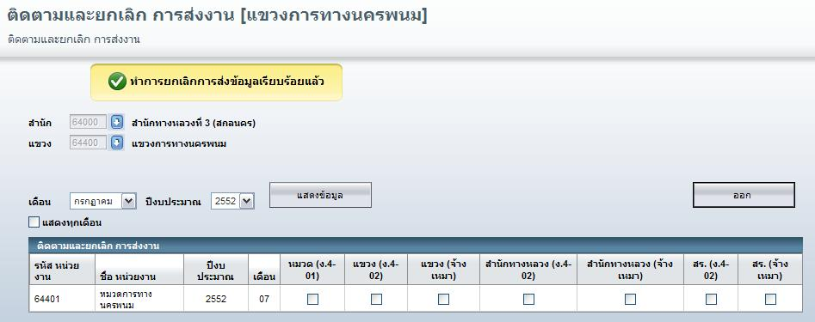

ขั้นตอนการดำเนินงานบำรุงปกติ
สำหรับ Web Application

ขั้นตอนที่ | รายการ | หน่วยงาน | เมนู
1 | บันทึกข้อมูลหน่วยงาน | สำนักบริหารบำรุงทาง | Central Road DataBase
2 | บันทึกข้อมูลสายทางหลวง | สำนักบริหารบำรุงทาง | Central Road DataBase
3 | บันทึกข้อมูลรหัสงาน | สำนักบริหารบำรุงทาง | ข้อมูลหลัก  > รหัสงานบำรุงปกติ
4 | บันทึกข้อมูลวัสดุ | สำนักบริหารบำรุงทาง | ข้อมูลหลัก  > ข้อมูลวัสดุ
5 | บันทึกข้อมูลแรงงาน | หมวดการทาง  หน่วยปฏิบัติงาน | ข้อมูลหลัก  > ข้อมูลแรงงาน
6 | บันทึกข้อมูลเครื่องจักร | หมวดการทาง  หน่วยปฏิบัติงาน | ข้อมูลหลัก  > ข้อมูลเครื่องจักร
7 | บันทึกงาน ง.4-01 | หมวดการทาง  หน่วยปฏิบัติงาน | เพิ่มแก้ไขรายงานบำรุงปกติ  > งานบำรุงปกติ (ง.4-01)
8 | บันทึกส่งงาน ง.4-01 | หมวดการทาง  หน่วยปฏิบัติงาน | ส่งงาน  > งานบำรุงปกติ (ง.4-01)
9 | บันทึกจ้างเหมา | แขวงการทาง  สำนักงานบำรุงทาง | เพิ่มแก้ไขรายงานบำรุงปกติ  > งานบำรุงปกติ (จ้างเหมา)
10 | ตรวจสอบงาน ง.4-01 | แขวงการทาง  สำนักงานบำรุงทาง | ส่งงาน  > ติดตามและยกเลิกการส่งงาน
11 | บันทึก ง.4-02 | แขวงการทาง  สำนักงานบำรุงทาง | เพิ่มแก้ไขรายงานบำรุงปกติ  > สรุปค่าใช้จ่ายและผลงานบำรุงปกติ (ง.4-02)
12 | บันทึกส่งจ้างเหมา | แขวงการทาง  สำนักงานบำรุงทาง | ส่งงาน  > งานบำรุงปกติ (จ้างเหมา)
ขั้นตอนที่ | รายการ | หน่วยงาน | เมนู
13 | บันทึกส่ง ง.4-02 | แขวงการทาง  สำนักงานบำรุงทาง | ส่งงาน  > สรุปค่าใช้จ่ายและผลงานบำรุงปกติ (ง.4-02)
14 | ตรวจสอบ ง.4-02 และ จ้างเหมา | สำนักทางหลวง | ส่งงาน  > ติดตามและยกเลิกการส่งงาน
15 | บันทึกส่งจ้างเหมา | สำนักทางหลวง | ส่งงาน  > งานบำรุงปกติ (จ้างเหมา)
16 | บันทึกส่งงาน ง.4-02 | สำนักทางหลวง | ส่งงาน  > สรุปค่าใช้จ่ายและผลงานบำรุงปกติ (ง.4-02)
17 | ตรวจสอบรายงาน | สำนักบริหารบำรุงทาง | ส่งงาน  > ติดตามและยกเลิกการส่งงาน

